Sumário Executivo

Introdução. Como assegurar que os estudantes de fato aprendam a ler, a escrever e a assimilar um conteúdo básico de matemática, ou leitura, durante o Ensino Fundamental? Esse é um desafio que tem acometido vários países e tem levado a um grande número de intervenções voltadas a melhoria da qualidade da educação. O problema é que ainda não se sabe exatamente quais políticas públicas são de fato efetivas para atingir tal objetivo (Evans and Popova, 2015).
Um estudo recente comparou o efeito de diferentes programas voltados a contribuir com o aprendizado dos alunos cursando Ensino Fundamental em países em desenvolvimento. No geral, os programas parecem ter um efeito bastante limitado, de modo que muito provavelmente vários deles não passariam numa análise de custo-efetividade (McEwan, 2015).
Se aumentar o conhecimento de temas com os quais os alunos mantêm contato desde muito cedo do ciclo escolar, como matemática e leitura, é uma tarefa difícil, há de ser ainda mais desafiador ensinar conteúdos novos, como os de Educação Financeira. Até o momento, há apenas uma avaliação experimental em países de desenvolvimento que avaliou o impacto de um curso de educação financeira para alunos do Ensino Fundamental (Berry et al. 2015). O estudo foi realizado em Gana durante o ano letivo de 2011 e não identificou efeito sobre conhecimento financeiro, atitudes e comportamentos dos alunos tratados.
Como forma de fortalecimento da Estratégia Nacional de Educação Financeira e devido aos bons resultados verificados na avaliação do piloto para o Ensino Médio, criou-se, em 2014, o programa de Educação Financeira para o Ensino Fundamental. O programa contém quatro abordagens pedagógicas (módulos) diferentes: para alunos do 1º ao 4º ano do Ensino Fundamental, para alunos do 5º e 6º anos, estudantes do 7º e 8º anos e, por fim, uma abordagem pedagógica específica para estudantes do 9º ano. Esses módulos compõem um material pedagógico desenhado para ser incorporado de forma transversal ao conteúdo que já é ensinado em cada uma das séries. Os módulos possuem abordagens diferenciadas desenvolvidas especificamente para alunos de cada idade e série, porém se complementam ao longo do tempo ao focarem em um mesmo conjunto de competências que são desenvolvidas e aprofundadas.
O material didático parte da premissa de que a Educação Financeira se relaciona com o cotidiano dos alunos, e por isso, desenvolve os conceitos financeiros baseados na dimensão espacial e temporal. A dimensão espacial é construída a partir das noções nos âmbitos individual, local, regional, nacional e global e em como ações individuais afetam o contexto social. Já a dimensão temporal traz a noção de passado, presente e futuro, ou seja, da intertemporalidade das decisões.

Neste contexto, o presente é consequência de decisões tomadas no passado, mas também o momento que se toma decisões que podem afetar o futuro.
Desenho da Avaliação e Coleta de Dados. Para que o material didático, assim como a forma de implementação do programa fossem avaliados, o projeto piloto foi implementado ao longo do ano letivo de 2015 em 101 escolas, 36 no município de Joinville e 75 no município de Manaus, apenas nos 3º, 5º, 7º e 9º ano para que todas as abordagens pedagógicas fossem testadas.
Para realizar a avaliação de impacto do projeto piloto de Educação Financeira no Ensino Fundamental foram selecionadas 201 escolas, 72 no município de Joinville e 129 no município de Manaus, de modo que apenas metade delas (101) recebeu o projeto e a outra metade (100) foi parte do grupo de controle. A seleção das escolas participantes do projeto foi feita com estratificação por município e tipo de ciclo do Ensino Fundamental que a escola oferece (apenas anos iniciais, apenas anos finais ou todo o Ensino Fundamental).
Por ser uma avaliação baseada em sorteio, e por uma questão de orçamento, realizou-se apenas uma coleta de dados em Dezembro 2015. Contudo, utilizou-se dados administrativos educacionais para verificar o sucesso da aleatorização. A coleta de dados foi realizada pelo CAEd (Centro de Políticas Públicas e Avaliação da Educação), empresa especializada em coleta de dados educacionais. A coleta de dados com os alunos foi realizada utilizando-se três instrumentos diferentes: uma prova de conhecimentos financeiros, um questionário sobre atitudes e hábitos financeiros, e um questionário socioeconômico. Os professores responsáveis pela turma (no caso das escolas de controle) ou os que foram responsáveis pela utilização do material didático (no caso das escolas de tratamento) responderam a um questionário destinado aos professores.
A prova de conhecimentos financeiros consistiu em questões que foram elaboradas para refletir o conteúdo ensinado com o material didático de Educação Financeira. Essas questões foram elaboradas com base em descritores que expressam habilidades que o material didático almeja desenvolver. Nem todas as habilidades são trabalhadas em todas as séries. A partir das respostas aos itens de conhecimento financeiro, um índice de letramento financeiro foi calculado utilizando a metodologia de Teoria de Resposta ao Item (TRI).
Implementação. A implementação do projeto foi realizada de forma a deixar as escolas do grupo de tratamento livres para utilizarem o material didático da maneira mais adequada a seus cronogramas pedagógicos. No início do ano letivo foram realizadas formações com os coordenadores pedagógicos de cada escola em Joinville e com os coordenadores das regionais de educação em Manaus. Esses coordenadores atuaram como multiplicadores de formação encarregados de formar os professores que iram utilizar o material didático nas escolas.

Ao longo do ano letivo foram enviados questionários de monitoramento de implementação aos supervisores responsáveis pela multiplicação da formação. Esses questionários tinham como objetivo acompanhar a implementação do projeto nas escolas e entender alguns dos principais desafios na utilização do material. Ainda no primeiro semestre foram enviados dois questionários aos supervisores que permitiram identificar uma baixa utilização do material didático no primeiro semestre letivo.
No que tange ao percentual do conteúdo programado que os professores foram capazes de cumprir, 32.9% das turmas de 3º ano, 26.4% das turmas do 5º ano, 42.4% das turmas de 7º ano e 42.1% das de 9º ano tiveram menos de 60% do conteúdo programando cumprido. Por outro lado, 26.8% das turmas de 3º ano tiveram mais de 80% do conteúdo coberto, enquanto 36.3%, 20.2% e 22.1% das turmas de 5º, 7º e 9º ano cumpriram mais de 80% do material didático. O percentual do conteúdo que os professores de cada série conseguiu cumprir é exibido na Figura 5 e revela que apesar de mais da metade dos professores terem cumprido mais de 60% do conteúdo programado.
Mais de 54% dos alunos do 5º, 7º e 9º anos afirmaram ter recebido o livro no meio do ano letivo. Parte dos alunos afirmou ter recebido o material do final do ano, chegando a 18% no caso dos alunos de 9º ano. Alguns alunos afirmaram não ter recebido o material, percentual que chega a 9.7% no 7º ano.
Resultados. A literatura em Educação Financeira sugere uma cadeia de resultado em que o conhecimento do conteúdo ensinado é a variável de resultado intermediária e a mudança em atitudes e comportamento são variáveis de resultado finais. Nesse sentido, começamos a discussão dos resultados pelo efeito do programa sobre conhecimento, aqui entendido como letramento financeiro.
Letramento Financeiro. Os resultados são estimados considerando o índice de letramento padronizado e por isso o efeito do tratamento é contabilizado em termos de desvio-padrão (DP). A utilização do índice padronizado faz com que a análise não seja sensível a escala e, por isso, comparável entre séries e com outros estudos.
Para mensurar o efeito causal do piloto sobre o letramento financeiro, estimou-se o efeito médio sobre os alunos elegíveis a receber o tratamento (intenção de tratar - ITT) geral, por ciclo e por série. O efeito médio do piloto foi de 0.07 DP no geral e de 0.1 DP no segundo ciclo. No primeiro ciclo o ITT foi positivo (0.045) mas não estatisticamente significativo. Contudo, notou-se que o efeito no primeiro ciclo é positivo (entre 0.05 e 0.1 DP) e significativo a 5% na metade superior da distribuição de conhecimento. Nossa análise mostrou que as habilidades mais afetadas pelo piloto foram: (a) reconhecer situações em que conceitos da vida financeira estão envolvidos; (b) reconhecer situações relacionadas a atitudes financeiras responsáveis; (c) localizar informações em textos que circulam na esfera da vida financeira; (d) estimar valores e/ou procedimentos necessários à realização de projetos financeiros; (e) identificar vantagens, desvantagens e riscos da realização de compras à vista e à prazo; (f) 14, identificar informações implícitas em textos midiáticos que sejam relevantes para a tomada de decisões relativas à vida financeira.
Atitudes de Consumo e Poupança. Para mensurar o impacto do piloto sobre atitudes de consumo e poupança, utilizamos a análise de componentes principais para computar dois índices. Ambos os índices foram computados com base nas respostas dos alunos a alguns itens do questionário de atitudes e hábitos financeiros. Vale mencionar que para o primeiro ciclo nós consideramos apenas os alunos do 5º já que o questionário de atitudes dos alunos do 3º ano foi respondido pelo responsável. Os alunos tratados tiveram um índice de consumo significativamente maior em ambos os ciclos quando comparados aos alunos do grupo de controle. Para todas as séries em conjunto, o ITT para o índice de consumo foi de 0.09 DP, para o 1º ciclo de 0.12 DP e para o 2º ciclo de 0.08 DP, o que indica que os alunos participantes do programa reportaram atitudes de consumo mais conscientes e prudentes.
O efeito geral do piloto de poupança observado na amostra total é positivo (0.05 DP) e estatisticamente significativo, porém inferior ao observado para atitudes de consumo. Porém, quando a análise é quebrada por ciclos do Ensino Fundamental, observa-se que apenas o efeito no 1º ciclo o ITT é estatisticamente significativo. O ITT no 2º ciclo foi positivo, não estatisticamente diferente de zero em função do resultado praticamente nulo entre alunos do 9º ano.
Efeitos Heterogêneos do Piloto. O objetivo da condução da análise por subgrupos é lançar alguma luz sobre a focalização do programa – para quais grupos o piloto foi talvez mais efetivo – e sua implementação. Identificou-se um efeito um pouco maior para meninos no que tange ao letramento financeiro. Por outro lado, as meninas parecem ter reagido mais as questões relacionadas às atitudes de consumo e poupança.
Utilizou-se a escolaridade das mães como proxy para a condição sócio-econômica da família e notou-se que o efeito do programa se concentra entre as crianças com mães mais escolarizadas. O ITT é de aproximadamente 0.1 DP entre alunos com mães que possuem Ensino Médio ou mais. O padrão observado para os resultados referentes ao índice de atitude de consumo é bem semelhante. Vale notar, entretanto, o efeito médio de 0.18 DP no 1º ciclo para alunos com mãe de baixa escolaridade. Curiosamente, os resultados para atitudes de poupança mostraram um ITT maior para alunos com mães menos instruídas. Acreditamos que isso possa estar relacionado ao fato de tais famílias serem relativamente mais pobres e, portanto, terem de planejar melhor o orçamento doméstico diariamente. Infelizmente, não temos condições de explorar com os dados coletados se tais atitudes se refletem em mudanças de comportamento, mas a evidência disponível sugere que, devido ao stress mental decorrente da necessidade de se alocar parcos recursos em várias atividades, os mais pobres podem até ter boas intenções, mas acabam por se desviar das decisões ótimas de investimentos (Mani et al. 2013).
Nossa análise mostrou um efeito foi nulo do piloto em Joinville, independentemente do ciclo. Por outro lado, em Manaus o efeito foi de 0.08 DP e estatisticamente significativo a 10% no geral e de 0.12 DP e estatisticamente significativo a 5% no segundo ciclo. É difícil saber porque o piloto foi mais efetivo em Manaus do que em Joinville. Isso pode estar associado à qualidade da execução, mas a outros fatores como contexto cultural dos alunos que torna o conteúdo de Educação Financeira mais significativo, bem como a outras características da comunidade escolar de Manaus que potencializaram aprendizado de Educação Financeira. Interessante notar que o impacto do piloto sobre as atitudes de consumo e poupança foi semelhante nos dois municípios (0.1 DP para consumo e 0.05 para poupança).
Por fim, exploramos informação referente à execução do programa a fim de identificar como a implementação pode ter afetado o resultado. Como discutido anteriormente, o material foi distribuído com certo atraso nas escolas de tratamento e isso fez com que a exposição ao programa e, portanto, a intensidade do tratamento, ficasse aquém do planejado. Além disso, sabemos que cerca de um terço dos professores disseram ter coberto até 60% do conteúdo programático. Com base em tais informações, a amostra foi separada em três grupos: controle, tratamento com cobertura do material em até 60% e tratamento com cobertura do material superior a 60%.
O efeito foi nulo e bastante impreciso (alta variância) quando a cobertura não superou os 60%. Ainda que a diferença entre os coeficientes associados às barras laranja e cinza não seja estatisticamente significativa, o efeito é positivo e estatisticamente diferente de zero apenas quando os professores conseguiram cobrir mais de 60% do material. Novamente, o ITT parece se concentrar no segundo ciclo.
Considerações Finais. Este estudo avaliou o efeito do programa piloto de educação financeira com alunos do ensino fundamental. O piloto envolveu cerca de 18 mil alunos de 200 escolas municipais de Manaus e Joinville. Os resultados sugerem que o programa teve impacto positivo no conhecimento financeiro e nas atitudes relacionadas à decisões de consumo e poupança. O efeito médio do programa ficou pouco abaixo de 0.1 DP para letramento financeiro e por volta de 0.05 DP para atitudes de consumo e 0.06 para atitudes de poupança. Embora esses números sugiram um efeito relativamente pequeno, as magnitudes para letramento são semelhantes ao encontrado na avaliação de outros programas concebidos para incrementar o conhecimento dos alunos do ensino fundamental.
Ademais, notou-se elevado grau de heterogeneidade entre grupos. O efeito sobre os alunos dos primeiro ciclo ficaram concentrados na metade superior da distribuição de conhecimento, ao passo que o efeito no segundo foi positive em praticamente toda a distribuição de conhecimento. Por exemplo, o efeito do programa sobre o letramento financeiro é consideravelmente maior no segundo ciclo do EF, sobretudo quando ao menos 60% do material didático tenha sido coberto durante o ano letivo. Notou-se, também, que a educação das mães desponta como um importante condicionante dos efeitos sobre letramento financeiro e atitudes de consumo.

Em suma, os resultados sugerem que (a) a eficácia do programa depende de uma implementação mais criteriosa e (b) a forma de se Ensinar Educação financeira para os alunos mais novos talvez tenha de ser repensada. Nesse sentido, vistos conjuntamente, os resultados têm implicações diretas sobre a política de focalização do programa numa eventual expansão.

Relatório de Avaliação de Impacto do Programa de Educação Financeira no Ensino Fundamental

Título Provisório: Educação Financeira no Ensino Fundamental É Uma Boa Idéia? Evidência de um Experimento Aleatório no Brasil
Não citar sem permissão dos autores

Isabela Furtado – DIME/Banco Mundial
isabelafurtado@gmail.com
Caio Piza – DIME/Banco Mundial
caiopiza@worldbank.org

Resumo
Este trabalho apresenta os resultados da avaliação de impacto experimental de um projeto piloto de Educação Financeira realizado com alunos do Ensino Fundamental (3º, 5º, 7º e 9º anos) nos municípios de Manaus e Joinville ao longo do ano letivo de 2015. O piloto teve como objetivo elevar o nível de conhecimento financeiro e mudar as atitudes relacionadas a decisões de consumo e poupança. Ao que nos consta, esse é segundo experimento realizado com alunos do ensino fundamental em um país em desenvolvimento, mas o primeiro a encontrar efeitos positivos sobre letramento financeiro e atitudes de consumo e poupança. Os resultados indicam o programa teve resultados significativos ao aumentar o índice de letramento financeiro em 0.07 desvio-padrão no geral e em 0.1 desvio-padrão no segundo ciclo do Ensino Fundamental. O programa também teve resultado positivo sobre os índice de atitudes de consumo e poupança, com aumento estimado de 0.09 desvio-padrão para a amostra total no primeiro caso e de 0.05 desvio-padrão no segundo caso. Análises de heterogeneidade para subgrupos foram realizadas com a intenção de identificar quais grupos se beneficiaram mais do programa. Notou-se que o efeito do programa se concentrou no segundo ciclo do Ensino Fundamental, sobretudo nas escolas de Manaus, e que o nível de instrução das mães parece ser um fator determinante para o sucesso do programa. Por fim, explorou-se informações sobre a execução do programa para lançar alguma luz sobre os potenciais fatores condicionantes (mecanismos) do impacto. Verificou-se que a qualidade da implementação importa uma vez que o efeito do programa está restrito nos casos em que ao menos 60% do material didático foi coberto em sala de aula. No seu conjunto, os resultados podem ser utilizados para auxiliar uma eventual iniciativa de expansão do programa.

- Introdução
Como assegurar que os estudantes de fato aprendam a ler, a escrever e a assimilar um conteúdo básico de matemática, ou leitura, durante o Ensino Fundamental? Esse é um desafio que tem acometido vários países e tem levado a um grande número de intervenções voltadas a melhoria da qualidade da educação. O problema é que ainda não se sabe exatamente quais políticas públicas são de fato efetivas para atingir tal objetivo (Evans and Popova, 2015).
Um estudo recente comparou o efeito de diferentes programas voltados a contribuir com o aprendizado dos alunos cursando Ensino Fundamental em países em desenvolvimento. A comparação levou em conta resultados obtidos em avaliações de impactos de várias políticas públicas de educação, como uso de computadores, treinamento de professores e melhor supervisão e gestão de escolas. A conclusão foi que é realmente difícil aumentar o conhecimento dos alunos. No geral, os programas parecem ter um efeito bastante limitado, de modo que muito provavelmente vários deles não passariam numa análise de custo-efetividade (McEwan, 2015). Em suma, ainda hoje, com todo o investimento feito em programas educacionais ao longo dos anos, e em vários países, ainda não se sabe ao certo o que fazer para aumentar a qualidade da educação e, assim, o nível do aprendizado dos alunos.
Se aumentar o conhecimento de temas com os quais os alunos mantêm contato desde muito cedo do ciclo escolar, como matemática e leitura, é uma tarefa difícil, há de ser ainda mais desafiador ensinar conteúdos novos, como os de Educação Financeira. De fato, há um crescente interesse em integrar conteúdos de Educação Financeira nas escolas. Até o momento, maior atenção tem sido dada ao Ensino Médio, embora a questão de quão cedo iniciar o contato com educação financeira tenha motivado algumas iniciativas com alunos do Ensino Fundamental nos EUA e em Gana (Kaiser and Menkhoff 2016), e agora no Brasil com o projeto piloto realizado em 2015 pela Associação de Educação Financeira do Brasil (AEF-Brasil).
Essa é uma preocupação realmente legítima visto que várias das decisões tomadas na vida cotidiana podem ser vistas como decisões financeiras. Por exemplo, quanto investir em acúmulo de conhecimento hoje – e, portanto, quanto sacrificar de lazer – depende dos retornos esperados associados à educação. O quanto sacrificar do consumo hoje (poupança) para consumir mais no futuro é uma decisão financeira semelhante e que pode afetar o bem-estar do indivíduo no longo prazo. Uma melhor saúde amanhã demandará sacrifícios hoje – dieta e exercício físico. Todas as escolhas que demandam um sacrifício (custo) no presente com vistas à obtenção de algo melhor no futuro (benefício) são decisões de investimento e, portanto, decisões relacionadas à Educação Financeira.
Assim, aprender a lidar com esses conflitos (trade-offs) inerentes à escolha intertemporal, assim como saber ler textos financeiros (como uma conta de luz ou um contrato) e ter o domínio de conceitos formais do contexto financeiro (como taxa de juros), é sem dúvida importante, mas será que as crianças entre 6 e 14 anos têm maturidade suficiente para assimilar tal conhecimento e transformá-lo em mudança de atitudes e comportamentos?
Para citar um dos contextos em que Educação Financeira se mostra relevante, a evidência internacional sugere que muitos indivíduos e empresários deixam de maximizar os retornos de um investimento em função de decisões financeiras equivocadas. Parte do equívoco é atribuída a questões (vieses) comportamentais, como falta de autocontrole (por exemplo, não conseguir poupar) e procrastinação (por exemplo, não fazer uma programação financeira ou planilha de gastos porque toma tempo). Uma segunda parcela é relacionada à falta de informação que acaba por levar à subestimação dos retornos potenciais (Jensen, 2011). Finalmente, falta de conhecimento formal (treinamento) desponta como um terceiro fator relevante.
A pergunta que se coloca é se um programa de Educação Financeira bem estruturado e aplicado desde os primeiros anos do ciclo escolar pode contribuir para reduzir vieses comportamentais e levar crianças a tomarem melhores decisões de investimento – como quanto estudar e escolha de carreira. Um experimento conduzido no Brasil com cerca de 20 mil alunos do Ensino Médio entre 2010 e 2011, encontrou efeitos expressivos no aumento do letramento financeiro e mudanças de atitudes e comportamento (Bruhn et al., 2016). Mas será que a introdução de conteúdos de Educação Financeira já no Ensino Fundamental, também traria resultados expressivos?
Para investigar algumas dessas perguntas conduzimos um experimento em 201 escolas municipais de Manaus e Joinville ao longo do ano letivo de 2015 que envolveu cerca de 18 mil alunos. O piloto focou exclusivamente alunos do Ensino Fundamental. A primeira avaliação de impacto de um programa de Educação Financeira para crianças do Ensino Fundamental data de 2006 e foi conduzida em escolas públicas americanas (Mandell, 2009). Desde então, o número de avaliações de impacto de programas voltados para crianças vem crescendo, mas basicamente tudo que se sabe provém de avaliações quase-experimentais realizadas em escolas públicas americanas. Ainda que os resultados dessas avaliações possam nos dizer algo sobre o impacto de tais programas, eles não podem ser generalizados para outros contextos facilmente. Avaliações rigorosas em países em desenvolvimento são basicamente inexistentes. O único estudo de que temos conhecimento, e que se assemelha um pouco ao caso brasileiro, é o experimento conduzido Berry et al. (2015) em Gana. O experimento envolveu 5200 alunos de 165 escolas em durante o ano escolar de 2010 e 2011. O estudo mensurou o impacto do programa em conhecimento financeiro, decisões financeiras, preferências, confiança e desempenho acadêmico. Os autores não encontraram efeitos sobre as variáveis de resultado, exceto na intenção de poupar.
De fato, Kaiser and Menkhoff (2016) identificaram que o impacto dos programas de Educação Financeira é, no geral, contexto-específico. Comparando vários programas conduzidos em países desenvolvidos e em desenvolvimento, os autores notaram que os efeitos tendem a serem maiores no primeiro grupo. Consistente com tal resultado, também notaram que os programas tendem a ser menos efetivos entre os alunos mais pobres. Essas constatações sugerem que existe grande heterogeneidade nesses programas e que, portanto, o efeito médio do tratamento, parâmetro mais utilizado nas avaliações de impacto, pode revelar pouco sobre a complexidade dos programas.
Nesse sentido, nosso estudo contribui para literatura de várias formas. Primeiro, este é o primeiro estudo experimental focado nos alunos entre 6 e 15 anos em um país em desenvolvimento que encontrou efeitos positivos sobre conhecimento financeiro e atitudes. Segundo, o desenho do experimento permite a mensuração do efeito por ciclos do Ensino Fundamental (primeiro e segundo) e para cada uma das quarto séries participantes do piloto, algo inédito até então. Terceiro, a escala do piloto nos permite conduzir várias análises de heterogeneidade que ajudam a elucidar a cadeia de resultado do programa. Por fim, acredita-se que, ao contrário do projeto piloto anteriormente realizado no Brasil com os alunos do Ensino Médio, este novo piloto foi aplicado num formato facilmente replicável e expansível, uma vez que a intervenção foi bem menos intensa e os professores foram treinados por coordenadores formados como multiplicadores.
Os principais resultados da avaliação apontam para um aumento do letramento (conhecimento) financeiro e para uma mudança em atitudes. O impacto no conhecimento, em particular, foi positivo em toda a distribuição de conhecimento, ou seja, mesmos os alunos que tiveram os piores desempenhos foram positivamente afetados pelo programa.
Análises realizadas para subgrupos revelam efeitos heterogêneos do programa e lançam alguma luz sobre os mecanismos por detrás do efeito médio encontrado. Por exemplo, verificou-se que o impacto do programa se concentra nos alunos do segundo ciclo do Ensino Fundamental, sobretudo em Manaus. É importante salientar que os resultados acima não sugerem que o programa deva ser expandido apenas em Manaus já que não sabemos exatamente qual (ou quais) fatores em Manaus foram determinantes para tal resultado. Uma análise mais aprofundada de tais determinantes poderia contribuir sobremaneira para uma compreensão do resutlado encontrado, mas infelizmente os dados disponíveis são insuficientes para a realização de tal exercício.
Embora não haja diferença estatisticamente significativa entre os efeitos encontrados para meninos e meninas – resultado consistente com a evidência internacional (Kaiser and Menkhoff 2016) –, evidenciou-se que a educação das mães pode ser um fator importante para a eficácia do programa, uma vez que o efeito parece ser maior entre os alunos cujas mães possuem ao menos o Ensino Médio completo. Ainda que escolaridade das mães esteja correlacionada com várias características como renda, ocupação, salário e investimento em capital humano dos filhos e, por isso, pode ser vista como uma boa proxy para o nível socio-econômico das famílias, não é possível dizer o programa deva ser expandido apenas entre os alunos com mães mais escolarizadas. Os resultados apenas nos permite afirmar que o efeito do programa foi maior entre alunos com mães mais escolarizadas. Embora ofereçamos uma interpretação para tal resultado, não sabemos exatamente o porquê.
Também olhamos para a qualidade da execução do programa sobre os resultados de interesse. De fato, encontramos indícios de que a qualidade da implementação é um fator chave. Por exemplo, encontramos um efeito nulo em ambos os ciclos quando apenas até 60% do conteúdo programático foi cumprido, o que ocorreu em um terço das escolas. Por outro lado, o efeito médio se aproxima de 0.14 desvio-padrão (DP) no segundo ciclo quando mais de 60% do conteúdo foi coberto em sala de aula. Esse resultado está em certa medida alinhado com a evidência internacional de que a intensidade do programa importa para a magnitude do efeito encontrado (Kaiser and Menkhoff 2016).
Além desta introdução, este trabalho está organizado em sete seções como se segue. A próxima discute o projeto piloto com maior nível de detalhamento. A Seção 3 explica o desenho da avaliação de impacto, a seleção dos grupos de tratamento e controle e a estratégia de identificação utilizada. A Seção 4 detalha a coleta de dados, os questionários utilizados e apresenta estatísticas descritivas que caracterizam a implementação do projeto e os alunos e professores que participaram do piloto. A Seção 5 mostra os efeitos estimados para letramento financeiro, índice de atitudes de consumo e de atitudes de poupança. A Seção 6 discute os efeitos heterogêneos no letramento financeiro e nos índices de consumo e poupança por gênero do aluno, escolaridade da mãe, município e qualidade da execução do piloto. Por fim, a Seção 7 apresenta algumas considerações finais.

- O Projeto Piloto

A Estratégia Nacional de Educação Financeira (ENEF) foi criada em 2010 pelo Governo Federal Brasileiro com o objetivo de disseminar a Educação Financeira e empoderar a população para realizar tomada de decisões financeiras mais autônomas. Entre agosto de 2010 e dezembro de 2011, foi criado no âmbito da ENEF, um programa de Educação Financeira para o Ensino Médio nas escolas públicas de seis estados brasileiros (São Paulo, Rio de Janeiro, Ceará, Tocantins, Minas Gerais e Distrito Federal). A avaliação de impacto desse programa envolveu 891 escolas e aproximadamente 20 mil alunos e identificou melhorias significativas dos conhecimentos financeiros, intenção de poupar e autonomia financeira, assim como maior participação dos alunos nas finanças do domicílio (Bruhn et al., 2016).
Como forma de fortalecimento da ENEF e devido aos bons resultados do programa para o Ensino Médio, criou-se, em 2014, o programa de Educação Financeira para o Ensino Fundamental. O programa contém quatro abordagens pedagógicas diferentes: para alunos do 1º ao 4º ano do Ensino Fundamental, para alunos do 5º e 6º anos, estudantes do 7º e 8º anos e, por fim, uma abordagem pedagógica específica para estudantes do 9º ano. Esses módulos compõem um material pedagógico desenhado para ser incorporado de forma transversal ao conteúdo que já é ensinado em cada uma das séries. Os módulos possuem abordagens diferenciadas desenvolvidas especificamente para alunos de cada idade e série, porém se complementam ao longo do tempo ao focarem em um mesmo conjunto de competências que são desenvolvidas e aprofundadas.
O material didático parte da premissa de que a Educação Financeira se relaciona com o cotidiano dos alunos, e por isso, desenvolve os conceitos financeiros baseados na dimensão espacial e temporal. A dimensão espacial é construída a partir das noções nos âmbitos individual, local, regional, nacional e global e em como ações individuais afetam o contexto social. Já a dimensão temporal traz a noção de passado, presente e futuro, ou seja, da intertemporalidade das decisões. Neste contexto, o presente é consequência de decisões tomadas no passado, mas também o momento que se toma decisões que podem afetar o futuro.
Para que o material didático, assim como a forma de implementação do programa fossem avaliados, o projeto piloto foi implementado ao longo do ano letivo de 2015 em 101 escolas, 36 no município de Joinville e 75 no município de Manaus, apenas nos 3º, 5º, 7º e 9º ano para que todas as abordagens pedagógicas fossem testadas.
As escolas selecionadas para o projeto receberam, como parte da intervenção, um treinamento sobre o material didático. Em Joinville, o treinamento foi realizado em fevereiro de 2015 para os supervisores pedagógicos de cada escola. Já em Manaus, no final de março do mesmo ano, os supervisores das regionais de educação foram treinados. Em ambos os casos, os supervisores treinados atuaram como multiplicadores sendo responsáveis pelo treinamento dos professores.

- Desenho da avaliação de impacto e Estratégia de Identificação
  - Seleção da amostra
Para realizar a avaliação de impacto do projeto piloto de Educação Financeira no Ensino Fundamental foram selecionadas 201 escolas, 72 no município de Joinville e 129 no município de Manaus, de modo que apenas metade delas (101) recebeu o projeto e a outra metade (100) foi parte do grupo de controle. A seleção das escolas participantes do projeto foi feita com estratificação por município e tipo de ciclo do Ensino Fundamental que a escola oferece (apenas anos iniciais, apenas anos finais ou todo o Ensino Fundamental).
Em Joinville, dentre as 72 escolas da rede municipal, 20 ofereciam apenas os anos iniciais do Ensino Fundamental, apenas duas ofertavam apenas anos finais e 50 ofertavam todas as etapas do Ensino Fundamental. A rede municipal de Manaus contava com 367 escolas municipais, das quais 53 são localizadas em comunidades ribeirinhas. Devido à dificuldade de acesso a algumas dessas áreas e seguindo orientação da Secretaria Municipal de Educação de Manaus, decidiu-se que essas escolas não participariam do projeto piloto. Das 314 escolas remanescentes, 302 ofertavam alguma das séries-foco do piloto (3º, 5º, 7º ou 9º ano), estando distribuídas da seguinte forma: 202 ofertavam apenas anos iniciais do Ensino Fundamental, 35 ofertavam apenas os anos finais do Ensino Fundamental e 65 ofertavam ambas as etapas. Para permitir que a amostra final da avaliação de impacto tivesse um número considerável de escolas com 7º e 9º ano do Ensino Fundamental, as 65 escolas que oferecem ambas as etapas foram aletoriamente alocadas entre tratamento e controle. Dentre as escolas que ofertam apenas os anos finais do Ensino Fundamental, 28 foram amostradas de acordo com os quartos da distribuição do IDEB (Índice de Desenvolvimento da Educação Básica) do 9ºano de 2013 e depois foram aleatoriamente alocadas entre os grupos de tratamento e controle. Já para as escolas que ofertavam apenas anos iniciais do Ensino Fundamental, 36 foram amostradas de acordo com os quartos do IDEB do 5º ano de 2013 e depois foram aletoriamente alocadas entre tratamento e controle. A Tabela 1 resume como a amostra da avaliação de impacto foi selecionada.

Tabela 1-Amostra selecionada para o piloto
Tipo Escola | Joinville |  |  | Manaus |  |  |  | Total
 | Total | T | C | Total | Amostradas para piloto | T | C | T | C | Total
Apenas Anos Iniciais | 20 | 10 | 10 | 202 | 36 | 18 | 18 | 28 | 28 | 56
Apenas Anos Finais | 2 | 1 | 1 | 35 | 28 | 14 | 14 | 15 | 15 | 30
Ambas as etapas | 50 | 25 | 25 | 65 | 65 | 33 | 32 | 58 | 57 | 115
Total | 72 | 36 | 36 | 302 | 129 | 65 | 64 | 101 | 100 | 201
T = tratamento; C = controle.
Fonte: Elaboração Própria

Por ser uma avaliação baseada em sorteio, e por uma questão de orçamento, não foi realizada uma coleta de dados de linha de base. Contudo, a disponibilidade de dados administrativos educacionais permite a realização de um teste de balanceamento pré-tratamento no âmbito das escolas, a unidade de aleatorização. A table A.1 no apêndice apresenta os resultados de balanceamento da amostra considerando apenas as escolas de Joinville, apenas as escolas de Manaus e a amostra combinada. Vale registrar que como são dados administrativos nem sempre temos informações para todas as escolas selecionadas para a avaliação.
A tabela apresenta os coeficientes da variável binária que identifica se as escolas selecionadas são do grupo de tratamento ou controle. Esses coeficientes foram obtidos por meio de regressões das variáveis usadas para verificar o balanceamento na dummy de tratamento, dummies indicadoras do estrato (ciclos ofertados na escola em cada município) e uma constante. Em todos os casos, o erro padrão foi estimado levando em conta a semelhança entre os alunos de uma mesma turma-escola. A significância dos coeficientes é indicada pelos asteriscos e a última coluna indica o tamanho da amostra.
Nota-se que os grupos de escolas são, na média, estatisticamente bem semelhantes. No caso de Joinville, a hipótese nula de igualdade de médias é rejeitada em apenas um caso, para a distorção idade-série do 5º ano. Alguma rejeição é de fato esperada já que, por definição, um teste utilizando um nível de significância de 5% com 20 variáveis rejeitará necessariamente a hipótese nula uma vez.
No caso de Manaus, a hipótese nula é rejeitada em três casos, em dois deles, taxa de aprovação no 9ºano em 2009 e proficiência em língua portuguesa no 9ºano em 2011, a diferença estatisticamente significativa não é persistente no tempo. Considerando a amostra combinada, há alguma diferença estatisticamente significativa na taxa de aprovação do 9º ano em 2009 e 2011 que não é refletida em diferenças significativas nem na proficiência e nem no IDEB, indicadores muito provavelmente mais fortemente correlacionados com as variáveis de resultado do piloto. Ademais, são encontradas diferenças na taxa de distorção idade-série, e na taxa de docentes com Ensino Superior.
Esses resultados mostram que as escolas alocadas para os grupos de tratamento e controle são semelhantes em uma série de características. Ainda que não tenha sido realizada uma linha de base com os alunos, a pesquisa de seguimento contém várias informações de características socioeconômicas dos alunos que não são sensíveis à intervenção. O teste de balanceamento com os alunos confirma que os grupos de alunos em escolas tratadas e controle são, na média, realmente muito semelhantes (ver Tabela A 2 no apêndice). Esse é um resultado importante para a interpretação dos resultados já que a aleatorização foi feita no nível das escolas, mas unidade de análise é o aluno.

  - Estratégia de Identificação
Para medir o impacto do programa nas variáveis de resultados utilizamos o seguinte modelo de regressão:
$Y_{iksm}=α+δT+Z_{ksm}+ε_{iksm}$, (1)
onde $Y$ é a variável de resultado (letramento financeiro ou atitude) do aluno i na série k na escola s no município m, T é uma variável binária que é igual a 1 se o aluno pertence ao grupo de tratamento e 0 caso contrário, $Z$é um vetor de variáveis dummy que identificam os estratos da aleatorização e $ε$ é um distúrbio aleatório com média zero.
O parâmetro de interesse $δ$ mede o efeito médio da intenção de tratar (ITT), ou seja, o efeito médio sobre os alunos sorteados para receber o tratamento. Como os alunos da mesma turma-escola podem ser mais parecidos, o erro-padrão é estimado corrigindo pela dependência no nível turma-escola. Note que essa regressão não distingue o efeito entre séries. Para medir o efeito do treinamento em diferentes ciclos ou séries, a equação (1) pode ser reestimada apenas para os alunos de cada ciclo ou séries testadas separadamente.
Por fim, para medir o efeito distributivo do programa sobre o letramento financeiro estimaremos efeitos quantílicos sobre o grupo elegível (QITT). Ao contrário do efeito médio, o efeito quantílico oferece uma forma de se verificar se o impacto do piloto foi diferente em pontos (quantis) distintos da distribuição de conhecimentos. Em outras palavras, se o programa teve efeito positivo apenas em um intervalo da distribuição, o efeito naquele quantil poderá ser positivo ainda que o efeito médio tenha sido nulo. Intuitivamente, o efeito quantílico da intenção de tratar tem intepretação semelhante ao efeito quantílico do tratamento. Assim, ele corresponde a diferença (horizontal) entre as distribuições acumuladas (ou marginais) dos grupos de alunos elegíveis e de alunos controle em um determinado quantil. Por exemplo, o efeito na mediana é dado por $QITT\left(0.5\right)=Q_{0.5}\left(Y_{T}\right)-Q_{0.5}\left(Y_{C}\right)$, onde $Y_{T}$ é o valor da variável de resultado (por exemplo, letramento financeiro) na mediana da distribuição dos elegíveis e $Y_{C}$ é o valor da variável de resultado (por exemplo, letramento financeiro) na mediana da distribuição do grupo de controle.

- Coleta de dados
  - Questionários
A coleta de dados foi realizada em dezembro de 2015 pelo CAEd (Centro de Políticas Públicas e Avaliação da Educação), empresa especializada em coleta de dados educacionais. Em cada município, Joinville e Manaus, a coleta foi realizada em dois dias, no primeiro dia com as turmas de 3º e 5º e no segundo dia com as turmas de 7º e 9º ano. A coleta de dados com os alunos foi realizada utilizando-se três instrumentos diferentes: uma prova de conhecimentos financeiros, um questionário sobre atitudes e hábitos financeiros, e um questionário socioeconômico. Esses instrumentos continham questões de múltipla escolha e apresentaram algumas diferenças entre as séries para estarem refletirem as especificidades de cada idade. Os questionários foram aplicados por enumeradores externos. Os professores responsáveis pela turma (no caso das escolas de controle) ou os que foram responsáveis pela utilização do material didático (no caso das escolas de tratamento) responderam a um questionário destinado aos professores. Os alunos tiveram 2 horas para responder a todos os três instrumentos de pesquisa.
A prova de conhecimentos financeiros consiste em questões que foram elaboradas para refletir o conteúdo ensinado com o material didático de Educação Financeira. Essas questões foram elaboradas com base em descritores que expressam habilidades que o material didático almeja desenvolver. Nem todas as habilidades são trabalhadas em todas as séries. A Tabela 2 exibe os descritores e habilidades que estão associados a cada uma das séries. A partir das respostas aos itens de conhecimento financeiro, um índice de letramento financeiro é calculado utilizando a metodologia de Teoria de Resposta ao Item (TRI).
A prova de conhecimento financeiros dos alunos do 3º ano consistiu em 26 questões que foram respondias com o auxílio do aplicador atuando como leitor. Como os alunos do 3º ano ainda estão finalizando o processo de alfabetização, essa estratégia visou tornar a prova de conhecimentos financeiros acessível a todos os alunos e independente do nível de alfabetização. O questionário de atitudes e hábitos financeiros e o questionário socioeconômico dos alunos do 3º ano foram enviados para casa para serem respondidos pelo responsável pela criança. O questionário deveria ser retornado à escola no dia seguinte. Devido a essa particularidade na aplicação os questionários de atitudes e socioeconômico do 3º ano, ele tem questões distintas às encontradas nos questionários das demais séries. As perguntas de contato com questões financeiras se referiam ao responsável e as de atitudes solicitavam ao responsável dizer como ele acreditava que a criança agiria em determinada situação. As escolas realizaram um esforço de comunicação prévio enviando, nos dias anteriores à prova, um comunicado aos responsáveis dizendo que em determinado dia um questionário seria enviado para casa e destacando a importância de preencher o questionário e enviá-lo de volta a escola no dia seguinte.

Tabela 2: Descritores e habilidades da prova de conhecimentos financeiros
Descritor | Habilidade | Série
 |  | 3º | 5º | 7º | 9º
D01 | Identificar o assunto de textos cujo tema seja atitudes socialmente responsáveis em relação ao meio ambiente | sim | sim | sim | sim
D02 | Localizar informações em textos que registram o consumo – de eletricidade, de água, de telefone, dentre outras possibilidades | sim | sim | não | não
D03 | Identificar a finalidade de textos e suportes textuais que registrem despesas, consumo, gastos | sim | sim | não | não
D04 | Reconhecer a finalidade de gêneros textuais relacionados à vida financeira – recibos, cheques, notas fiscais | não | sim | sim | sim
D05 | Reconhecer situações nas quais estejam evolvidos conceitos relacionados à vida financeira: poupança, despesa, consumo, gastos, desperdício, risco, retorno, planejamento financeiro, investimento dentre outros. | não | não | sim | sim
D06 | Identificar situações relacionadas a atitudes financeiramente responsáveis | não | sim | sim | sim
D07 | Localizar informações em gráficos e tabelas que apresentem informações relacionadas à vida financeira (compras, vendas, gastos) | sim | não | não | não
D08 | Localizar informações em textos que circulam na esfera da vida financeira: anúncios classificados, reportagens, dentre outros | sim | sim | sim | sim
D09 | Estimar valores e/ou procedimentos necessários à realização de projetos financeiros | sim | sim | sim | sim
D10 | Diferenciar trabalho remunerado de trabalho não remunerado | sim | sim | não | não
D11 | Identificar a origem e o destino de produtos diversos e/ou aqueles que podem ser reciclados | sim | não | não | não
D12 | Reconhecer situações socialmente responsáveis relacionadas ao espaço público e ao espaço privado. | não | não | não | sim
D13 | Identificar vantagens, desvantagens e riscos da realização de compras à vista e à prazo. | não | sim | não | sim
D14 | Identificar informações implícitas em textos midiáticos que sejam relevantes para a tomada de decisões relativas à vida financeira. | não | sim | sim | sim

Para os alunos do 5º ano, a prova de conhecimentos financeiros consistiu de 30 questões. O questionário socioeconômico conteve 24 questões ao passo que o questionário de atitudes e hábitos financeiros incluiu 35 questões. Os alunos do 7º ano responderam a 32 questões de conhecimento financeiros, um questionário socioeconômico igual ao dos alunos de 5º ano e um questionário de atitudes e hábitos financeiros que continha as mesmas 35 questões dos alunos de 5º ano além de 6 questões adicionais de atitudes, contabilizando um total de 41 questões. Os questionários socioeconômicos e de atitudes e hábitos financeiros dos alunos o 9º foram iguais aos dos alunos de 7º ano, e a prova de conhecimentos financeiros foi baseada em 36 questões.
O questionário destinado ao professor teve questões relacionadas ao perfil socioeconômico e perguntas referentes à utilização do material didático que deveriam ser respondidas apenas pelos professores que participaram do projeto. O questionário de atitudes e hábitos financeiros dos alunos do 9º também envolveu 6 questões sobre a utilização do material em sala de aula e a opinião sobre o material didático.

  - Taxas de participação
Em ambos os municípios onde o projeto piloto ocorreu, a coleta de dados foi realizada nos últimos dias do ano letivo. Esse momento seria o mais adequado sobre o ponto de vista do cronograma pedagógico das escolas, ainda que pudesse gerar riscos de uma baixa participação dos alunos que eventualmente já pudessem ter entrado de férias. Contudo, a Figura 1 mostra que a taxa de participação dos alunos foi muito próxima da taxa média em um dia normal de aula que ficam em torno de 80%.
Figura 1: Taxa de participação dos alunos
Os índices de participação da Figura 1, se referem à prova de letramento financeiro. No caso dos alunos de 5º, 7ºe 9º ano, mesmo um aluno que finalizou o teste de letramento pode não ter preenchido os questionários socioeconômicos e de e atitudes e hábitos financeiros, seja por falta de tempo ou desinteresse. Já para os alunos do 3º ano, que tiveram os questionários enviados para casa para serem preenchidos pelos responsáveis, existia o risco de não devolverem o questionário no dia seguinte.
A Figura 2 mostra que o percentual de alunos de 5º, 7º e 9º anos que preencheram o questionários foi muito alto. Já a taxa de devolução dos questionários enviados aos pais foi de 64.2%.
A taxa de participação no teste de letramento financeiro e nos questionários socioeconômico e de atitude não é diferente entre os grupos de tratamento e controle como pode ser observado no painel A da Tabela A 2 no Anexo A. Esse resultado corrobora o sucesso do sorteio, já que indica que a frequência dos alunos no dia das provas é muito semelhante entre os dois grupos de escolas.
Figura 2: Taxa de preenchimento dos questionários socioeconômico e de atitudes

  - Implementação
A implementação do projeto foi realizada de forma a deixar as escolas do grupo de tratamento livres para utilizarem o material didático da maneira mais adequada a seus cronogramas pedagógicos. No início do ano letivo foram realizadas formações com os coordenadores pedagógicos de cada escola em Joinville e com os coordenadores das regionais de educação em Manaus. Esses coordenadores atuaram como multiplicadores de formação encarregados de formar os professores que iram utilizar o material didático nas escolas.
Ao longo do ano letivo foram enviados questionários de monitoramento de implementação aos supervisores responsáveis pela multiplicação da formação. Esses questionários tinham como objetivo acompanhar a implementação do projeto nas escolas e entender alguns dos principais desafios na utilização do material. Ainda no primeiro semestre foram enviados dois questionários aos supervisores que permitiram identificar uma baixa utilização do material didático no primeiro semestre letivo.
Com o objetivo de estimular a utilização do material por parte dos professores, a equipe do projeto promoveu um encontro dos professores responsáveis pela aplicação do projeto no início do segundo semestre letivo em cada um dos municípios participantes. Esse encontro tinha como objetivo incentivar o uso do material didático, apresentando o material e estimulando os professores que já utilizavam os livros a compartilharem experiências e dúvidas com aqueles que haviam tido pouco contado com o material até então.
De fato, quando os professores foram questionados sobre em que semestre iniciaram a utilização do material didático, 27.2% dos professores do 3º ano responderam que foi apenas no 2º semestre. Esse percentual aumenta com o avançar das séries chegando a 55.3% para os professores de 9º ano. Por outro lado, 48.1% e 37.5% dos professores de 3º e 5º ano respectivamente, respondeu que utilizaram o material didático o ano todo. Para 7º e 9º anos, esse percentual foi de 24.5% e 19.1% respectivamente. Esses dados corroboram com o diagnóstico feito ao longo da implementação de que o material teve o uso intensificado no 2º semestre letivo, especialmente para os 7º e 9º ano (Figura 3).
Quando questionados sobre quantas aulas de Educação Financeira foram lecionadas ao longo do ano letivo, 65.4% dos professores de 3º ano respondeu que foram lecionadas 7 aulas ou mais. Esse percentual vai diminuindo para as sérias mais avançadas sendo de 61.1% para o 5ºano, 48.5% para o 7º ano e 46.3% para o 9 ano. A Figura 4 exibe esses percentuais para todas as séries, e mostra que a maioria das turmas tiveram mais do que 5 aulas sobre o tema. O fato de que os alunos das séries mais avançadas tiveram, em média, menos aulas de Educação Financeira pode estar relacionado ao início tardio do uso do material didático exibido na Figura 3.

Figura 3: Semestre em que os professores iniciaram a utilização do material didático
Figura 4: Quantidade de aulas de Educação Financeiras que foram lecionadas
No que tange ao percentual do conteúdo programado que os professores foram capazes de cumprir, a Figura 5 mostra que 32.9% das turmas de 3º ano, 26.4% das turmas do 5º ano, 42.4% das turmas de 7º ano e 42.1% das de 9º ano tiveram menos de 60% do conteúdo programando cumprido. Por outro lado, 26.8% das turmas de 3º ano tiveram mais de 80% do conteúdo coberto, enquanto 36.3%, 20.2% e 22.1% das turmas de 5º, 7º e 9º ano cumpriram a maior parte do material didático. O percentual do conteúdo que os professores de cada série conseguiu cumprir é exibido na Figura 5 e revela que apesar de mais da metade dos professores terem cumprido mais de 60% do conteúdo programado.
Figura 5: Porcentagem do conteúdo programando que foi cumprido
Do ponto de vista dos alunos, a Figura 6 mostra que tanto para 5º, 7º e 9º anos, mais de 54% dos alunos afirmaram ter recebido o livro no meio do ano letivo. Parte dos alunos afirmou ter recebido o material do final do ano, chegando a 18% no caso dos alunos de 9º ano. Alguns alunos afirmaram não ter recebido o material, percentual que chega a 9.7% no 7º ano. No entanto, considerando todas as turmas de tratamento não há turmas onde a maioria dos alunos afirmou não ter recebido o material, o que indica que a proporção de alunos reportando não ter recebido o livro pode ser devido a alunos transferidos que chegaram na escola após a distribuição do livro, ou a erro de resposta. De todo modo, a Figura 6 que considera o uso do material do ponto de vista dos alunos, corrobora com as informações obtidas no questionário dos professores de que a implementação do projeto foi iniciada ou ao menos impulsionada a partir do segundo semestre letivo.
Figura 6: Segundo os alunos, quando o material didático foi recebido
Em suma, as informações de implementação obtidas a partir dos questionários dos professores e dos alunos indicam que o programa de Educação Financeira foi desenvolvido nas escolas, com maior intensidade no 2º semestre letivo e que nem todo o conteúdo programado foi cumprido na maioria das turmas. Esses resultados revelam alguma dificuldade referente à implementação, algo bastante comum em avaliações experimentais, mas que pode repercutir nos resultados encontrados. A importância de se coletar tais informações referentes à execução do piloto, é que ela nos ajuda a distinguir, em alguma media, efeito do programa do efeito da execução.

  - Características alunos
Essa seção irá mostrar as principais características dos alunos envolvidos no programa em ambos os municípios de Manaus e Joinville.
Considerando as características dos domicílios em que os estudantes moram, cerca de 70% dos alunos moram em rua pavimentada, percentual que chega a 86% quando apenas os alunos de 3º ano são considerados. Praticamente a totalidade dos alunos mora em domicílios com energia elétrica, 99.4% dos alunos de 3º ano e 95.9% dos alunos de 5º ano e cerca de 97% dos alunos de 5º e 7º ano. Água encanada também está presente na maioria dos domicílios, esse percentual é de cerca de 96% e não varia muito entre as séries. A coleta de lixo está presente em cerca de 90% dos domicílios de 3º e 9ºano e cerca de 85% dos domicílios dos alunos de 5º e 7º ano. Mais de um terços dos domicílios são beneficiários do programa Bolsa Família. Esse percentual chega a 45% ao considerar apenas os alunos de 5º ano.
O percentual de alunos na idade adequada à série que está cursando vai diminuindo à medida que a série avança devido à reprovação e ao abandono escolar. No 3ºano. 86% dos alunos estão na idade adequada, enquanto que no 9º ano 76.5% estão nessa situação. Cerca de um terço dos alunos se autodeclara branco, e esse percentual não varia muito entre as séries. No que diz respeito à escolaridade da mãe, cerca de 25% tem Ensino Fundamental incompleto, em torno de 20% das mães tem Ensino Médio incompleto. O percentual de mães com Ensino Médio completo ou Ensino Superior (completo e incompleto) é de 55% para os alunos do 5º ano, e chega a 57% no 9º ano.
Para os alunos do 3ºano há algumas questões acerca do perfil do responsável que respondeu ao questionário. A grande maioria dos responsáveis tem entre 21 e 59 anos. Em torno de 27% dos responsáveis tem Ensino Fundamental incompleto, 20% tem Ensino Médio incompleto e 52% tem Ensino Médio completo ou Ensino Superior (completo ou incompleto). No que diz respeito à ocupação ou trabalho, 36% dos responsáveis estão inseridos no mercado de trabalho formal enquanto que 29% tem empregos informais e 18% está sem ocupação remunerada ou desempregado.

Tabela 3: Características dos alunos
Variáveis | 3º ano |  | 5º ano |  | 7º ano |  | 9º ano
 | Obs | Média | Obs | Média | Obs | Média | Obs | Média
Características gerais do domicílio
Rua do domicílio que mora é pavimentada | 2,115 | 67.8% | 3,897 | 67.5% | 3,606 | 70.4% | 3,278 | 74.4%
Domicílio que mora tem rede de energia elétrica | 2,046 | 99.4% | 3,894 | 95.9% | 3,603 | 97.6% | 3,289 | 97.4%
Domicílio que mora tem água encanada | 2,083 | 96.5% | 3,913 | 96.1% | 3,614 | 96.6% | 3,285 | 97.1%
Domicílio que mora tem coleta de lixo | 2,052 | 92.4% | 3,868 | 85.0% | 3,590 | 87.0% | 3,277 | 90.7%
Domicílio é beneficiário do Bolsa Família | 2,141 | 36.2% | 3,863 | 45.1% | 3,578 | 41.9% | 3,252 | 37.1%
Características questionário alunos
Alunos na idade adequada à série que cursam | 2,035 | 86.3% | 3,854 | 78.0% | 3,562 | 77.0% | 3,238 | 76.5%
Gênero do estudante | - | - | 3,869 | 50.7% | 3,597 | 48.0% | 3,274 | 49.5%
Estudante se autodeclara branco | - | - | 3,833 | 38.9% | 3,558 | 35.7% | 3,219 | 36.2%
Escolaridade mãe: Ensino Fundamental incompleto | - | - | 2,633 | 25.4% | 2,681 | 25.8% | 2,704 | 23.4%
Escolaridade mãe: Ensino Médio incompleto | - | - | 2,633 | 18.2% | 2,681 | 20.2% | 2,704 | 19.3%
Escolaridade mãe: Ensino Médio completo | - | - | 2,633 | 55.3% | 2,681 | 53.3% | 2,704 | 57.0%
Características questionário responsáveis (alunos 3º ano)
Idade do responsável: menos de 20 anos | 2,030 | 2.2% | - | - | - | - | - | -
Idade do responsável: de 21 a 59 anos | 2,030 | 96.3% | - | - | - | - | - | -
Idade do responsável: mais de 60 anos | 2,030 | 1.5% | - | - | - | - | - | -
Escolaridade do responsável: Ensino Fundamental incompleto | 2,131 | 27.1% | - | - | - | - | - | -
Escolaridade do responsável: Ensino Médio incompleto | 2,131 | 20.9% | - | - | - | - | - | -
Escolaridade do responsável: Ensino Médio completo | 2,131 | 52.0% | - | - | - | - | - | -
Ocupação do responsável: trabalho formal | 2,083 | 36.1% | - | - | - | - | - | -
Ocupação do responsável: trabalho informal ou conta própria | 2,083 | 29.5% | - | - | - | - | - | -
Ocupação do responsável: desempregado ou sem remuneração | 2,083 | 18.6% | - | - | - | - | - | -

  - Características professores

Sobre o perfil dos professore envolvidos no projeto, sabemos que a grande maioria são mulheres. No entanto, na medida em que as séries avançam, o percentual de homens aumenta, saltando de 8.5% no 3º ano para 42.1% no 9º ano. Mais de um terço dos professores envolvidos na pesquisa tem mais de 35 anos e cerca de 40% se autodeclara como branco. Sobre a experiência em sala de aula, cerca de 15% tem menos de 5 anos e 41.3% dos professores chegam a ter mais de 16 anos de experiência de trabalho como professor. A grande maioria dos professores ganham salário de até 5 salários mínimos.

Tabela 4: Características dos professores
Variáveis | 3º ano |  | 5º ano |  | 7º ano |  | 9º ano
 | Obs | Média | Obs | Média | Obs | Média | Obs | Média
Gênero do professor: homem | 164 | 8.5% | 171 | 15.8% | 173 | 39.3% | 171 | 42.1%
Idade: menos de 35 anos | 165 | 27.3% | 172 | 28.5% | 174 | 34.5% | 172 | 29.7%
Idade: entre 36 anos e 50 anos | 165 | 55.2% | 172 | 56.4% | 174 | 50.6% | 172 | 51.7%
Idade: mais de 51 anos | 165 | 17.6% | 172 | 15.1% | 174 | 13.8% | 172 | 18.0%
Professor se autodeclara branco | 165 | 44.2% | 172 | 43.0% | 174 | 38.5% | 172 | 41.9%
Menos de 5 anos de experiência | 165 | 18.2% | 172 | 15.7% | 174 | 16.1% | 172 | 14.5%
Entre 6 e 15 anos de experiência | 165 | 43.6% | 172 | 41.9% | 174 | 50.6% | 172 | 48.3%
Mais de 16 anos de experiência | 165 | 38.2% | 172 | 41.3% | 174 | 32.8% | 172 | 37.2%
Até 3 salários mínimos | 165 | 28.5% | 172 | 12.2% | 174 | 18.4% | 172 | 14.5%
Entre 3 e 4 salários mínimos | 165 | 24.8% | 172 | 26.7% | 174 | 20.7% | 172 | 20.9%
Entre 4 e 5 salários mínimos | 165 | 28.5% | 172 | 36.0% | 174 | 25.3% | 172 | 25.6%
Entre 5 e 6 salários mínimos | 165 | 10.9% | 172 | 16.3% | 174 | 21.8% | 172 | 27.9%
Mais de 6 salários mínimos | 165 | 6.7% | 172 | 8.1% | 174 | 13.2% | 172 | 9.9%

- Resultados
  - Letramento Financeiro
A literatura em Educação Financeira sugere uma cadeia de resultado em que o conhecimento do conteúdo ensinado é a variável de resultado intermediária e a mudança em atitudes e comportamento são variáveis de resultado finais. Nesse sentido, começamos a discussão dos resultados pelo efeito do programa sobre conhecimento, aqui entendido como letramento financeiro.
O índice de letramento financeiro foi calculado a partir das respostas dos alunos ao questionário de letramento financeiro utilizando a metodologia conhecida como TRI. Nessa metodologia, a proficiência é contabilizada com base no grau de dificuldade de cada questão e em uma escala única e comparável entre as séries. Os resultados são estimados considerando o índice de letramento padronizado e por isso o efeito do tratamento é contabilizado em termos de desvio-padrão (DP). A utilização do índice padronizado faz com que a análise não seja sensível a escala e, por isso, comparável entre séries e com outros estudos.
A Figura 7 mostra o efeito médio do tratamento bem como o efeito em 20 pontos distintos da distribuição de letramento financeiro. Esse primeiro exercício não faz nenhuma distinção por ciclo ou série. A linha sólida vermelha corresponde ao ITT de 0.07 DP. Esse efeito é estatisticamente significativo a 5% (p-valor de 0.04). Cada ponto representa o efeito em um determinado quantil. O gráfico mostra o efeito estimado entre o 5º e 95º percentis da distribuição de conhecimento. Nota-se que os efeitos foram maiores do que a média em boa parte da distribuição, embora a diferença entre cada ponto estimado e a média não seja estatisticamente significativa já que o intervalo de confiança de 95% dos efeitos quantílicos do tratamento incluem a linha sólida (o ITT).
Figura 7: Efeito Médio e Quantílico da Intenção de Tratar
Letramento Financeiro – IC de 95%

A Figura 8 traz o efeito do piloto no primeiro ciclo (3º e 5º ano). Interessante notar que ainda que o ITT seja estatisticamente igual a zero (a linha sólida está sobre o eixo x já que o ITT não foi estatisticamente diferente de zero), os efeitos quantílicos são positivos e significativos entre o 45º e o 95º percentis, sendo que no topo da distribuição ele chega próximo a 0.13 DP. Ou seja, o programa teve efeito positivo apenas na metade superior da distribuição de conhecimento.
Deve-se ter certa cautela na interpretação desse resultado. Ele apenas diz que a distribuição do conhecimento dos alunos tratados foi superior a dos alunos controle apenas na metade superior. Isso não significa, no entanto, que o programa afetou apenas os melhores alunos dos 3º e 5º anos nem que o programa beneficiou mais da metade dos alunos.

Figura 8: Efeito Médio e Quantílico da Intenção de Tratar
Letramento Financeiro no Primeiro Ciclo – IC de 95%

O efeito no segundo ciclo é representado na Figura 9. De fato, o programa parece ter sido mais efetivo no segundo ciclo do Ensino Fundamental. Isso pode se dever a um efeito maturidade, mas também à forma com qual o programa foi implementado nos diferentes ciclos.
Figura 9: Efeito Médio e Quantílico da Intenção de Tratar
Letramento Financeiro no Segundo Ciclo – IC de 95%

O efeito no segundo ciclo foi de 0.1 DP e estatisticamente significativo a 5% (p-valor de 0.02). Interessante notar que ainda que os efeitos quantílicos não sejam estatisticamente diferentes do ITT, os pontos estimados foram maiores do que o efeito médio na cauda inferior da distribuição de conhecimento. No primeiro décimo da distribuição, por exemplo, o efeito chegou a 0.17 DP. As figuras sugerem que o programa teve um efeito bastante heterogêneo ao longo da distribuição de conhecimento.
A próxima figura, que mostra o efeito médio por cada uma das séries, confirma as análises anteriores, isto é, que o efeito positivo do programa ficou restrito aos alunos do 7º e 9º anos, sobretudo os do 9º ano.
Figura 10: Efeito Médio e Quantílico da Intenção de Tratar
Letramento Financeiro por Série – IC de 90%

Para tentar melhor compreender quais das habilidades testadas são responsáveis pela melhoria do indicador de letramento financeiro, no Apêndice B é exibido o efeito médio do tratamento considerando o aumento no percentual de acerto de itens de cada um dos descritores.
As principais habilidades que parecem ter sido desenvolvidas pelo programa são: i) descritor 5, reconhecer situações em que conceitos da vida financeira estão envolvidos; ii) descritor 6, reconhecer situações relacionadas a atitudes financeiras responsáveis; iii) descritor 8, localizar informações em textos que circulam na esfera da vida financeira; iv) descritor 9, estimar valores e/ou procedimentos necessários à realização de projetos financeiros; v) descritor 13, identificar vantagens, desvantagens e riscos da realização de compras à vista e à prazo; vi) descritor 14, identificar informações implícitas em textos midiáticos que sejam relevantes para a tomada de decisões relativas à vida financeira.

  - Índice de atitudes de consumo e poupança
Essa subseção se volta ao efeito do piloto sobre indicadores de atitudes associadas a decisões de consumo e poupança. Para tanto, foram criados um índice de atitudes de consumo e um outro de atitudes de poupança. Ambos os índices foram computados com base nas respostas dos alunos a alguns itens do questionário de atitudes e hábitos financeiros.
A criação dos índice de consumo e poupança foi baseada em decisões hipotéticas onde os alunos deveriam escolher uma resposta entre quatro opções que variavam entre concordo totalmente, concordo, discordo e discordo totalmente. Essas repostas foram codificadas numa escala de 1 a 4 em que 4 sempre representa o comportamento financeiro mais prudente. A tabela A3 apresenta as questões usadas para o cômputo dos índices de consumo e poupança bem como a forma com que as opções de resposta foram codificadas em cada caso. Para cada aluno, as repostas de consumo ou poupança foram agregadas utilizando-se o procedimento estatístico de componentes principais. Esse método tem como objetivo sintetizar num único indicador informações (variáveis) que possuem algum grau de correlação entre si e que ajudam a explicar um mesmo fenômeno.
    - Índice de atitudes de consumo
A Figura 11 mostra o resultado da análise para o índice de consumo considerando todas as séries em conjunto e o 1º e 2º ciclo separadamente. Como pode ser observado, os alunos participantes do programa tiveram um índice de consumo significativamente maior em ambos os ciclos. Para todas as séries em conjunto, o aumento estimado do índice de consumo é de 0.09 DP, para o 1º ciclo de 0.12 DP e para o 2º ciclo de 0.08 DP, o que indica que os alunos participantes do programa reportaram atitudes de consumo mais conscientes e prudentes.
Figura 11: Efeito Médio da Intenção de Tratar Geral e por Ciclo
Índice de Atitudes de Consumo – IC de 90%

A análise para cada uma das séries em separado é feita na Figura 12. O efeito estimado para o 5º ano é o mesmo do 1º ciclo (0.12) já que o índice de consumo não é computado para o 3º ano. Para o 7º ano, o efeito estimado é de 0.08 DP e o para o 9º ano de 0.09 DP, o que indica que alunos participantes de todas as séries reportaram melhores atitudes de consumo.
Figura 12: Efeito Médio da Intenção de Tratar por Série
Índice de Atitudes de Consumo – IC de 90%

Para compreender quais itens do questionário de atitudes de consumo são os responsáveis pelo aumento do índice de consumo, estimou-se o aumento percentual da resposta que seria a mais prudente para cada item. Para essa análise, as opções de resposta “concorda totalmente” e “concorda” foram agregadas como “concordo” assim como as opções “discordo totalmente” e “discordo” foram agrupadas como “discordo”. O efeito estimado é o aumento em pontos percentuais da proporção de alunos que escolhe a resposta mais prudente ao item. Os resultados estão reportados no Apêndice C1.

    - Índice de poupança
Os resultados para o índice de poupança são ilustrados abaixo. De modo geral, parece que programa é menos capaz de afetar os comportamentos de poupança. O efeito médio geral do piloto sobre o comportamento de poupança é de 0.05 DP e estatisticamente significativo. Porém, quando a análise é quebrada por ciclos do Ensino Fundamental, observa-se que apenas o efeito no 1º ciclo o ITT é estatisticamente significativo. Ainda que o ITT no 2º ciclo seja positivo, não é estatisticamente diferente de zero (Figura 13).
Figura 13: Efeito Médio da Intenção de Tratar Geral e por Ciclo
Índice de Atitudes de Poupança – IC de 90%

A análise por séries revela que a ausência de efeito no segundo ciclo se deve ao resultado entre os alunos do 9º ano. Com efeito, o ITT é praticamente o mesmo nos 5º e 7º anos. A Figura 14 mostra os resultados por cada uma das séries.

Figura 14: Efeito Médio da Intenção de Tratar por Série
Índice de Atitudes de Consumo – IC de 90%

Assim como foi feito para a estimação do índice de consumo, o Apêndice C2 mostra as estimativas de aumento percentual da resposta que seria a mais prudente para cada item do índice de poupança. O efeito estimado é o aumento em pontos percentuais da proporção de alunos que escolhem a resposta mais prudente.

- Efeitos Heterogêneos sobre Letramento Financeiro e Comportamento de Consumo e Poupança
Nesta seção nós analisamos o efeito do programa piloto em subgrupos a fim de lançar alguma luz sobre a focalização do programa – para quais grupos o piloto foi mais efetivo – e sua implementação. Com isso, pretendemos ter uma melhor ideia sobre os mecanismos por detrás das estimativas dos efeitos causais do programa. Embora a amostra seja balanceada por gênero e pelo nível de instrução das mães e, portanto, os coeficientes possam ser interpretados como efeito médio causal do programa, deve-se ter certo cuidado com a leitura dos resultados no que toca a decisões de focalização e eventual expansão do piloto.
Primeiro, verifica-se se o impacto do piloto foi divergente entre meninos e meninas no geral e em cada ciclo do EF separadamente. Em seguida, busca-se identificar se o efeito médio do piloto difere com o nível de instrução (escolaridade) das mães dos alunos. Terceiro, os efeitos são estimados para cada município separadamente. Por fim, a informação referente à qualidade da implementação do programa nas escolas – qual a porcentagem do material foi cumprido em sala de aula – é usada num teste que pretende verificar se os efeitos encontrados sobre o aprendizado e as atitudes podem ter sido influenciados pela qualidade da implementação do programa.

Meninos vs. Meninas
Para verificar se o efeito do programa foi distinto para meninos e meninas, nós estimamos o modelo de regressão para cada grupo separadamente. Os pontos estimados do efeito para letramento financeiro com intervalo de confiança de 90% estão representados na Figura 15.

Figura 15: Efeito Médio da Intenção de Tratar Geral e por Ciclo
Letramento Financeiro por Gênero – IC de 90%

A Figura 15 reporta o ITT para conhecimento financeiro para meninos e meninas separadamente. Embora as meninas parecem ter tirado maior proveito do piloto no primeiro ciclo do EF e os meninos parecem ter se beneficiado mais no segundo ciclo, deve-se salientar não há diferença estatisticamente significativa entre os efeitos para meninos e meninas dada a sobreposição dos intervalos de confiança. Esse resultado é consistente com boa parte da evidência internacional.
Assim como foi feito para o índice de letramento financeiro, é importante verificar se há heterogeneidade no efeito médio estimado para atitudes de consumo e poupança. De fato, o programa parece melhorar as atitudes auto-reportadas de consumo tanto de meninas quanto de meninos, já que o impacto é positivo e significativo em ambos os grupos, de 0.12 DP para meninas e 0.06 DP para meninos. A Figura 16 sugere que apenas as meninas parecem ter se beneficiado no 1º ciclo. Já para o 2º ciclo, o efeito do programa parece ter sido positivo para ambos meninas e meninos. Assim como no caso do letramento, a diferença entre os efeitos para meninos e meninas não é estatisticamente significativa.

Figura 16: Efeito Médio da Intenção de Tratar Geral e por Ciclo
Índice de Atitudes de Consumo por Gênero – IC de 90%

Assim como ocorre para o índice de consumo, os resultados positivos observados para o índice de poupança parecem ser guiados pelo efeito observado entre as meninas. Figura 17 mostra que o resultado para meninas é positivo e estatisticamente diferente de zero, enquanto que para meninos o resultado não foi estatisticamente diferente de zero. O efeito observado para meninas na amostra total (0.07 DP) é guiado pelo resultado do 1º ciclo.
Figura 17: Efeito Médio da Intenção de Tratar Geral e por Ciclo
Índice de Atitudes de Poupança por Gênero – IC de 90%

Infelizmente não há informações na base de dados que permita verificar se isso ocorre porque, por exemplo, as meninas são mais envolvidas nas decisões financeiras das famílias. Estatísticas provenientes da Pesquisa por Amostra de Domicílios (PNAD) de 2014, por exemplo, mostram que a proporção de meninas abaixo de 16 anos envolvidas em afazeres domésticos é bem superior a dos meninos que, por sua vez, tendem a trabalhar fora de casa mais cedo. É possível que parte dos afazeres domésticos passe por decisões que envolvam alocação de recursos financeiros, como compras em supermercados, padarias entre outros, e isso as faça mais conscientes das boas decisões de consumo e poupança.

Nível de Instrução da Mãe
Uma variável que tem grande poder explicativo em modelos empíricos de capital humano é o nível de instrução ou escolaridade, das mães. Essa variável ajuda a elucidar decisões dos pais quanto ao investimento na educação dos filhos e, consequentemente, sobre os resultados de longo prazo que essas crianças terão na escola e no mercado de trabalho (Berman, 1997; Carneiro e Heckman, 2003; Currie e Moretti, 2003).
A educação da mãe podem influênciar direta e indiretament os filhos. As mães mais instruídas podem ter maior clareza sobre a importância de se investir no capital humano dos filhos desde a primeira infância, bem como serem mais bem informadas sobre os retornos esperados desse investimento. Nós interpretamos esse efeito direto de efeito indução. Por outro lado, as mães podem exercer um efeito indireto e não intencional nos filhos. Se elas são mais bem informadas, costumam ler e a estudar na presença dos filhos, isso pode fazer com que os filhos imitem o comportamento dos pais. Nós chamamos esse efeito indireto de efeito demonstração.
A título de análise, nós dividimos a educação das mães em três grupos: fundamental incompleto, fundamental completo, ao menos médio completo. A Figura 18 ilustra o ITT de letramento financeiro para crianças com mães com diferentes níveis de instrução.
Figura 18: Efeito Médio da Intenção de Tratar Geral e por Ciclo
Letramento Financeiro por Nível de Instrução da Mãe – IC de 90%

O resultado é bastante revelador e sugere que o efeito do programa se concentra entre as crianças com mães mais escolarizadas. O ITT é de aproximadamente 0.1 DP entre alunos com mães que possuem Ensino Médio ou mais.
Com base nos resultados acima, pode-se dizer que o programa foi mais efetivo sobre o conhecimento financeiro no segundo ciclo do ensino fundamental e sobretudo entre os alunos com mães mais escolarizadas. O efeito médio no 1º ciclo foi praticamente nulo. Contudo, o efeito médio no 1º ciclo escamoteou muita heterogeneidade ao longo da distribuição de letramento que tanto o efeito quantílico do tratamento quanto a análise de heterogeneidade ajudaram a elucidar.
O padrão observado para os resultados referentes ao índice de atitude de consumo é bem semelhante como mostra a Figura 19. Os efeitos positivos são concentrados entre alunos com mães mais instruídas. Vale a pena notar o efeito médio de 0.18 DP no 1º ciclo para alunos com mãe de baixa escolaridade.
Figura 19: Efeito Médio da Intenção de Tratar Geral e por Ciclo
Índice de Atitudes de Consumo por Nível de Instrução da Mãe – IC de 90%

A Figura 20 revela um quadro complemente distinto para atitudes de poupança. Os resultados positivos e estatisticamente significativos são observados exclusivamente entre os alunos com mães menos instruídas. Isso pode se dever ao fato de tais famílias serem relativamente mais pobres e, portanto, terem de planejar melhor o orçamento doméstico diariamente. Infelizmente, não temos condições de explorar com os dados coletados se tais atitudes se refletem em mudanças de comportamento, mas a evidência disponível sugere que, devido ao stress mental de ter de alocar parcos recursos em várias atividades, os mais pobres podem até ser bem intencionados, mas acabam por se desviar das decisões ótimas de investimentos (Mani et al. 2013).

Figura 20: Efeito Médio da Intenção de Tratar Geral e por Ciclo
Índice de Atitudes de Poupança por Nível de Instrução da Mãe – IC de 90%

Municípios de implementação
O desenho do experimento nos permite verificar se o efeito do piloto foi distinto em cada um dos dois municípios onde ocorreu e ainda especular sobre o papel da implementação do programa em cada um dos municípios sobre os resultados de interesse. A Figura 21 compara os ITT estimados para os municípios de Manaus e Joinville para o índice de letramento financeiro

Figura 21: Efeito Médio da Intenção de Tratar Geral e por Ciclo
Letramento Financeiro por Cidade – IC de 90%

Ainda que a diferença entre os coeficientes não seja estatisticamente significativa, nota-se que o efeito do programa foi nulo em Joinville independentemente do ciclo, enquanto que em Manaus o efeito foi de 0.08 DP e estatisticamente significativo a 10% no geral e de 0.12 DP e estatisticamente significativo a 5% no segundo ciclo.
Esse resultado sugere que o projeto piloto foi mais efetivo em Manaus, o que pode estar relacionado a fatores como qualidade da implementação, contexto cultural dos alunos que torna o conteúdo de Educação Financeira mais significativo, bem como a outras características da comunidade escolar de Manaus que potencializaram aprendizado de Educação Financeira. Com os dados disponíveis não temos como testar tais hipóteses a fim de identificar o que exatamente pode estar por detrás de tal diferença.
A Figura 22 exibe os resultados do índice de atitudes de consumo por município onde o piloto ocorreu. Considerando os resultados da amostra conjunta, o programa teve impacto positivo e significativo de 0.1 DP e 0.09 DP em Joinville e Manaus, respetivamente. Ao analisar os resultados por série nos municípios, o efeito estimado no 1º ciclo é sempre maior que o feito no 2º ciclo.
Figura 22: Efeito Médio da Intenção de Tratar Geral e por Ciclo
Índice de Atitudes de Consumo por Cidade – IC de 90%

A Figura 23 sugere que as estimativas para o índice de atitudes de poupança se tornam imprecisas quando obtidas para cada município separadamente. O importante a ser notado nesta figura é que o impacto sobre atitudes de poupança é muito semelhante entre os municípios.

Figura 23: Efeito Médio da Intenção de Tratar Geral e por Ciclo
Índice de Atitudes de Consumo por Cidade – IC de 90%

Qualidade da Implementação
A análise a seguir pretende jogar alguma luz sobre o mecanismo por detrás dos efeitos observados. O objetivo dessa seção não é testar a teoria da mudança, mas checar a importância da qualidade da implementação do programa piloto sobre os resultados de interesse. Esse exercício é muito esclarecedor na medida em que previne uma conclusão precipitada de que uma determinada intervenção não teve o efeito esperado quando, na verdade, o programa não foi executado como planejado.
Para adicionar a informação da importância da implementação sobre as variáveis de resultado, utilizou-se uma variável que informa qual foi a porcentagem do material didático utilizado durante o ano letivo. Como discutido anteriormente, o material foi distribuído com certo atraso nas escolas de tratamento e isso fez com que a exposição ao programa e, portanto, a intensidade do tratamento, ficasse aquém do planejado. Além disso, sabemos que cerca de um terço dos professores disseram ter coberto até 60% do conteúdo programático.
Com base em tais informações, a amostra foi separada em três grupos: controle, tratamento com cobertura do material em até 60% e tratamento com cobertura do material superior a 60%. Assim, redefinimos a variável dummy de tratamento de forma que, no primeiro caso, assumisse o valor igual a 1 se a cobertura do material foi de até 60% e zero caso não houve exposição alguma (grupo controle original). No segundo caso, a variável dummy de tratamento foi definida como 1 se mais de 60% do material foi coberto e zero caso não tenha havido nenhuma exposição ao material (controle). Importante registrar que, diferente das análises anteriores, os efeitos reportados a seguir não têm interpretação causal. Os resultados para letramento financeiro podem ser visualizados na Figura 24.

Figura 24: Efeito Médio da Intenção de Tratar Geral e por Ciclo
Letramento Financeiro por Nível da Qualidade da Execução – IC de 90%

A figura aponta para a importância da implementação. O efeito foi nulo e bastante impreciso (alta variância) quando a cobertura não superou os 60%. Ainda que a diferença entre os coeficientes associados às barras laranja e cinza não seja estatisticamente significativa, o efeito é positivo e estatisticamente diferente de zero apenas quando os professores conseguiram cobrir mais de 60% do material. Novamente, o ITT parece se concentrar no segundo ciclo.
A Figura 24 indica que o efeito de uma intervenção depende criticamente da qualidade da implementação. Caso não tivéssemos coletado essa informação e o desenho do experimento não nos permitisse estimar efeitos por subgrupos, correr-se-ia o risco de dizer que a intervenção não foi efetiva quando, na verdade, foi mais efetivas para alguns grupos do que outros e, ao que tudo indica, parte do resultado se deve a forma com o que o piloto foi implementado.
A Figura 25 mostra o efeito médio estimado por nível de implementação do programa para o índice de consumo. O efeito médio do tratamento é sempre positivo e significativo, mesmo para turmas em que os menos de 60% do conteúdo foi coberto.

Figura 25: Efeito Médio da Intenção de Tratar Geral e por Ciclo
Índice de Atitudes de Consumo por Nível da Qualidade da Execução – IC de 90%

Por fim, a para o índice de poupança a Figura 26 mostra que os resultados são positivos mesmos para turmas em que menos de 60% do material foi cumprido. Contudo, os resultados são significativos penas para a mostra total e para o 1º ciclo nos casos em que mais de 60% do material foi coberto. O efeito total estimado para turmas com mais de 60% do material coberto é de 0.05 DP, e para o 1º ciclo de 0.07 DP. O cumprimento do material didático parece ser menos relevante para os resultados do índice de poupança no 2º ciclo já que os resultados dos alunos com alto e baixo cumprimento do material são parecidos para esse grupo.
Figura 26: Efeito Médio da Intenção de Tratar Geral e por Ciclo
Índice de Atitudes de Poupança por Nível da Qualidade da Execução – IC de 90%

Considerações Finais

Este estudo avaliou o efeito do programa piloto de educação financeira com alunos do ensino fundamental. O piloto envolveu cerca de 18 mil alunos de 200 escolas municipais de Manaus e Joinville. Os resultados sugerem que o programa teve impacto positivo no conhecimento financeiro e nas atitudes relacionadas à decisões de consumo e poupança. O efeito médio do programa ficou pouco abaixo de 0.1 DP para letramento financeiro e por volta de 0.05 DP para atitudes de consumo e 0.06 para atitudes de poupança. Embora esses números sugiram um efeito relativamente pequeno, as magnitudes para letramento são semelhantes ao encontrado na avaliação de outros programas concebidos para incrementar o conhecimento dos alunos do ensino fundamental.
Ademais, notou-se elevado grau de heterogeneidade entre grupos. O efeito sobre os alunos dos primeiro ciclo ficaram concentrados na metade superior da distribuição de conhecimento, ao passo que o efeito. Por exemplo, o efeito do programa sobre o letramento financeiro é consideravelmente maior no segundo ciclo do EF, sobretudo quando ao menos 60% do material didático tenha sido coberto durante o ano letivo. Notou-se, também, que a educação das mães desponta como um importante condicionante dos efeitos sobre letramento financeiro e atitudes de consumo.
Em suma, os resultados sugerem que (a) a eficácia do programa depende de uma implementação mais criteriosa e (b) a forma de se Ensinar Educação financeira para os alunos mais novos talvez tenha de ser repensada. Nesse sentido, vistos conjuntamente, os resultados têm implicações diretas sobre a política de focalização do programa numa eventual expansão.

Referências bibliográficas

Behrman, Jere. 1997, “Mother’s Schooling and Child Education: A Survey.” University of Pennsylvania Department of Economics, DP 025.
Batty, M., Collins, J. M. and Odders-White, E. 2015, “Experimental Evidence on the Effects of Financial Education on Elementary School Student’s Knowledge, Behavior, and Attitudes”, Journal of Consumer Affairs, vol. 49, No. 1, pp. 69-96.
Berry, J., Karlan, D. and Pradhan, M. 2015, “The Impact of Financial Education for Youth in Ghana”, NBER WP 21068.
Bruhn, M., Leão, L. de S., Legovini, A., Marchetti, R. and Zia, B. 2016, “The Impact of High School Financial Education: Evidence from a Large-Scale Evaluation in Brazil”, AEJ: applied economics, vol. 8(4), pp. 256-295.
Carneiro, P. and Heckman, J. 2003, “Human Capital Policy.” NBER Working Paper 9495.
Currie, J. and Moretti, E. 2003, “Mother’s Education and the Intergenerational Transmission of Human Capital: Evidence from College Openings and Longitudinal Data”, Quarterly Journal of Economics, vol. 118, pp. 1495-1532.
Evans, D. and Popova, A. 2015, “What Really Works to Improve Learning in Developing Countries? An Analysis of Divergent Findings in Systematic Reviews”, World Bank Policy Research Working Paper No. 7203.
Jensen, R. 2011, “The (Perceived) Returns to Education and the Demand for Schooling”, The Quarterly Journal of Economics, vol. 125, No. 2, pp. 515-548.
Kaiser, T. and Menkhoff, L. 2016, “Does Financial Education Impact Financial Behavior, and if So, When?”, DIW Berlin DP 1562.
Mandell, L. 2009, “Starting Younger: Evidence Supporting the Effectiveness of Personal Financial Education for Pre-High School Students”, Working Paper.
McEwan, P. 2015, “Improving Learning in Primary Schools of Developing Countries: A Meta-Analysis of Randomized Experiments”, Review of Educational Research, vol. 85, No. 3, pp. 353-394.

Apêndice A
Tabela A 1: Teste de balanceamento nível escola
Variáveis | Joinville |  | Manaus |  | Amostra Combinada
 | Beta | Obs. | Beta | Obs. | Beta | Obs.
% Docentes com Ensino Sup. 1º a 5º ano | -0 | 70 | 0.864 | 100 | 0.508 | 170
% Docentes com Ensino Sup. 6º a 9º ano | -1.101 | 51 | -0.357 | 91 | -0.624* | 142
Taxa de distorção idade-série 3º ano | -2.335 | 66 | -2.057** | 100 | -2.167*** | 166
Taxa de distorção idade-série 5º ano | -1.865* | 68 | 3.730 | 100 | 1.465 | 168
Taxa de distorção idade-série 7º ano | -2.697 | 51 | -0.920 | 90 | -1.563* | 141
Taxa de distorção idade-série 9º ano | -2.532 | 50 | 3.312 | 89 | 1.210 | 139
Taxa de aprovação 7ºano 2009 | -1.307 | 45 | 2.502 | 70 | 1.009 | 115
Taxa de aprovação 9ºano 2009 | -0.811 | 45 | -2.884** | 70 | -2.071** | 115
Taxa de aprovação 7ºano 2011 | -0.534 | 51 | -0.685 | 77 | -0.625 | 128
Taxa de aprovação 9ºano 2011 | -0.473 | 51 | -2.651 | 76 | -1.776* | 127
Taxa de aprovação 7ºano 2013 | -1.036 | 51 | -0.677 | 86 | -0.810 | 137
Taxa de aprovação 9ºano 2013 | -0.479 | 51 | 0.00465 | 86 | -0.175 | 137
Taxa de aprovação 3ºano 2009 | 1.746 | 60 | 1.811 | 82 | 1.784 | 142
Taxa de aprovação 5ºano 2009 | 0.535 | 60 | -0.0412 | 82 | 0.203 | 142
Taxa de aprovação 3ºano 2011 | 0.652 | 61 | -0.0204 | 88 | 0.254 | 149
Taxa de aprovação 5ºano 2011 | 0.495 | 62 | -2.247 | 88 | -1.118 | 150
Taxa de aprovação 3ºano 2013 | 0.368 | 59 | 0.256 | 97 | 0.298 | 156
Taxa de aprovação 5ºano 2013 | 0.928 | 60 | -2.826 | 97 | -1.396 | 157
Matemática 9ºano 2009 | -7.531 | 45 | -0.00191 | 69 | -2.976 | 114
Língua Portuguesa 9ºano 2009 | -2.115 | 45 | 1.401 | 69 | 0.0118 | 114
Matemática 9ºano 2011 | -3.408 | 51 | 0.413 | 74 | -1.146 | 125
Língua Portuguesa 9ºano 2011 | -6.517 | 51 | -2.004* | 74 | -3.846 | 125
Matemática 9ºano 2013 | -4.268 | 51 | -2.551 | 85 | -3.195 | 136
Língua Portuguesa 9ºano 2013 | -2.870 | 51 | -0.708 | 85 | -1.519 | 136
Matemática 5ºano 2009 | -4.807 | 59 | 0.719 | 79 | -1.645 | 138
Língua Portuguesa 5ºano 2009 | -2.941 | 59 | -0.0430 | 79 | -1.283 | 138
Matemática 5ºano 2011 | -5.587 | 62 | -0.477 | 86 | -2.614 | 148
Língua Portuguesa 5ºano 2011 | -3.850 | 62 | 1.195 | 86 | -0.915 | 148
Matemática 5ºano 2013 | -3.036 | 59 | 0.740 | 97 | -0.683 | 156
Língua Portuguesa 5ºano 2013 | -3.218 | 59 | 0.434 | 97 | -0.943 | 156
IDEB 9ºano 2009 | -0.180 | 45 | 0.0590 | 69 | -0.0353 | 114
IDEB 9ºano 2011 | -0.204 | 51 | -0.0153 | 74 | -0.0925 | 125
IDEB 9ºano 2013 | -0.159 | 51 | -0.0272 | 85 | -0.0768 | 136
IDEB 5ºano 2009 | -0.0776 | 59 | 0.00637 | 79 | -0.0296 | 138
IDEB 5ºano 2011 | -0.138 | 62 | 0.0164 | 86 | -0.0483 | 148
IDEB 5ºano 2013 | -0.123 | 59 | -0.0306 | 97 | -0.0655 | 156
Nota: *significante a 10%, **significante a 5% , * significante a 1%
Fonte: Elaboração própria.

Tabela A 2: Teste de balanceamento nível estudante
Variávies¹ | Total |  | Ciclo 1 |  | Ciclo 2
 | Beta | obs. | Beta | obs | Beta | obs
Participação nas provas
Alunos com questionário de letramento financeiro em branco | -0.00610 | 18,557 | -0.0142 | 9,405 | 0.00354 | 9,152
Alunos com questionário socioeconômico em branco | -0.00989 | 13,882 | - | - | -0.00178 | 9,127
Alunos com questionário dos pais em branco | - | - | - | - | - | -
Características gerais
Alunos na idade adequada à série que cursam | -0.00684 | 12,689 | -0.00829 | 5,889 | -0.00543 | 6,800
Rua do domicílio que mora é pavimentada | -0.00862 | 12,896 | -0.0106 | 6,012 | -0.00569 | 6,884
Domicílio que mora tem rede de energia elétrica | -0.00282 | 12,832 | -0.000915 | 5,940 | -0.00430 | 6,892
Domicílio que mora tem água encanada | -0.000369 | 12,895 | 0.000287 | 5,996 | -0.000699 | 6,899
Domicílio que mora tem coleta de lixo | 0.0117 | 12,787 | -0.00166 | 5,920 | 0.0236* | 6,867
Domicílio é beneficiário do bolsa família | -0.00578 | 12,834 | -0.00735 | 6,004 | -0.00400 | 6,830
Características questionário alunos
Gênero do estudante | -0.00318 | 10,740 | - | - | 0.00160 | 6,871
Estudante se autodeclara branco | -0.0169 | 10,610 | - | - | -0.0152 | 6,777
Escolaridade mãe: Ensino Fundamental incompleto | -0.00152 | 10,731 | - | - | 0.00148 | 6,859
Escolaridade mãe: Ensino Médio incompleto | -0.00445 | 10,731 | - | - | -0.00996 | 6,859
Escolaridade mãe: Ensino Médio completo | 0.00602 | 10,731 | - | - | 0.00433 | 6,859
¹Estimativas com dummies para estrato da aleatorização. Erro padrão robusto com cluster de turma. Significância do beta: *** p<0.01, ** p<0.05, * p<0.1

Continuação Tabela A: Teste de balanceamento nível estudante
Variávies¹ | 3º ano |  | 5º ano |  | 7º ano |  | 9º ano
 | Beta | obs | Beta | obs | Beta | obs | Beta | obs
Participação nas provas
Alunos com questionário de letramento financeiro em branco | -0.0151 | 4,650 | -0.0112 | 4,755 | -0.0153 | 4,697 | 0.0229 | 4,455
Alunos com questionário socioeconômico em branco | - | - | -0.0253 | 4,755 | -0.0149 | 4,697 | 0.0117 | 4,430
Alunos com questionário dos pais em branco | -0.0155 | 4,579 | - | - | - | - | - | -
Características gerais
Alunos na idade adequada à série que cursam | -0.0191 | 2,035 | -0.000233 | 3,854 | -0.00501 | 3,562 | -0.00532 | 3,238
Rua do domicílio que mora é pavimentada | -0.00837 | 2,115 | -0.00974 | 3,897 | -0.0162 | 3,606 | 0.00664 | 3,278
Domicílio que mora tem rede de energia elétrica | -0.00571 | 2,046 | 0.00316 | 3,894 | -0.000149 | 3,603 | -0.00879 | 3,289
Domicílio que mora tem água encanada | -0.00751 | 2,083 | 0.00395 | 3,913 | 0.00246 | 3,614 | -0.00399 | 3,285
Domicílio que mora tem coleta de lixo | 0.0118 | 2,052 | -0.00669 | 3,868 | 0.0341 | 3,590 | 0.0125 | 3,277
Domicílio é beneficiário do bolsa família | 0.0136 | 2,141 | -0.0206 | 3,863 | 0.0246 | 3,578 | -0.0348* | 3,252
Características questionário alunos
Gênero do estudante | - | - | -0.0124 | 3,869 | 0.000151 | 3,597 | 0.00121 | 3,274
Estudante se autodeclara branco | - | - | -0.0215 | 3,833 | -0.0217 | 3,558 | -0.00796 | 3,219
Escolaridade mãe: Ensino Fundamental incompleto | - | - | -0.00745 | 3,872 | 0.00873 | 3,583 | -0.00767 | 3,276
Escolaridade mãe: Ensino Médio incompleto | - | - | 0.00472 | 3,872 | -0.0317** | 3,583 | 0.0143 | 3,276
Escolaridade mãe: Ensino Médio completo | - | - | 0.0120 | 3,872 | 0.00648 | 3,583 | 0.00396 | 3,276
Características questionário responsáveis (alunos 3º ano)
Idade do responsável: menos de 20 anos | 0.0149** | 2,030 | - | - | - | - | - | -
Idade do responsável: de 21 a 59 anos | -0.0147* | 2,030 | - | - | - | - | - | -
Idade do responsável: mais de 60 anos | -0.000189 | 2,030 | - | - | - | - | - | -
Escolaridade do responsável: Ensino Fundamental incompleto | 0.0289 | 2,131 | - | - | - | - | - | -
Escolaridade do responsável: Ensino Médio incompleto | 0.00924 | 2,131 | - | - | - | - | - | -
Escolaridade do responsável: Ensino Médio completo | -0.0289** | 2,131 | - | - | - | - | - | -
Ocupação do responsável: trabalho formal | -0.0150 | 2,083 | - | - | - | - | - | -
Ocupação do responsável: trabalho informal ou conta prórpria | -0.00793 | 2,083 | - | - | - | - | - | -
Ocupação do responsável: desempregado ou sem remuneração | -0.00849 | 2,083 | - | - | - | - | - | -
¹Estimativas com dummies para estrato da aleatorização. Erro padrão robusto com cluster de turma. Significância do beta: *** p<0.01, ** p<0.05, * p<0.1.

Tabela A 3: Itens usados no índice de consumo e poupança
Enunciado questão | Número item nas provas |  | Codificação numérica |  |  |  | Peso no índice final
 | 5º ano | 7º e 9º ano | Concorda totalmente | Concorda | Discorda | Discorda totalmente
Questões Consumo
Compro o que quero, depois vejo como vou pagar. | 39 | 42 | 1 | 2 | 3 | 4 | 0.45
Não vejo problema em ficar devendo dinheiro. | 40 | 43 | 1 | 2 | 3 | 4 | 0.44
Se a marca é famosa o produto é de qualidade. | 41 | 44 | 1 | 2 | 3 | 4 | 0.32
O melhor produto é sempre o mais caro. | 42 | 45 | 1 | 2 | 3 | 4 | 0.33
Eu faço planos antes de gastar meu dinheiro. | 43 | 46 | 4 | 3 | 2 | 1 | 0.10
Não adianta planejar porque o dinheiro vem mais pela sorte. | 44 | 47 | 1 | 2 | 3 | 4 | 0.43
Comprar o que eu quero é mais importante do que manter um planejamento. | 45 | 48 | 1 | 2 | 3 | 4 | 0.45
Questões Poupança
Acho que juntar algum dinheiro é importante para evitar problemas no futuro. | 46 | 52 | 4 | 3 | 2 | 1 | 0.41
Eu me sinto mais seguro quando consigo juntar algum dinheiro. | 47 | 53 | 4 | 3 | 2 | 1 | 0.39
Guardar algum dinheiro é importante para evitar dívidas. | 48 | 54 | 4 | 3 | 2 | 1 | 0.42
Comprar tudo que eu quero é mais importante que juntar o dinheiro. | 49 | 55 | 1 | 2 | 3 | 4 | 0.24
Evitar desperdícios também é uma forma de guardar dinheiro. | 50 | 56 | 4 | 3 | 2 | 1 | 0.38
Eu tento utilizar os produtos por mais tempo. | 51 | 57 | 4 | 3 | 2 | 1 | 0.35
Sempre que posso, eu guardo dinheiro. | 52 | 58 | 4 | 3 | 2 | 1 | 0.37
Eu prefiro gastar o troco com algo que quero do que guardar o dinheiro para depois. | 53 | 59 | 1 | 2 | 3 | 4 | 0.19

Apêndice B

Figura B 1: Efeito do tratamento sobre percentual de acerto no descritor 1 - IC 10%
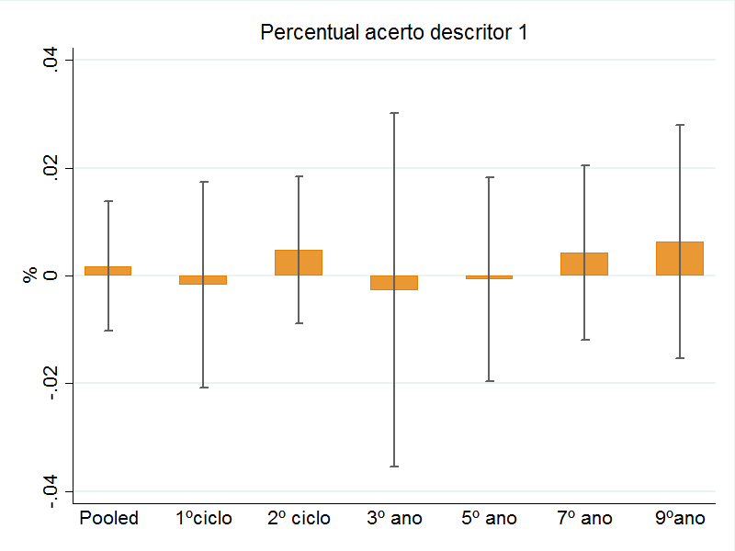

Figura B 2: Efeito do tratamento percentual de acerto no descritor 2 - IC 10%
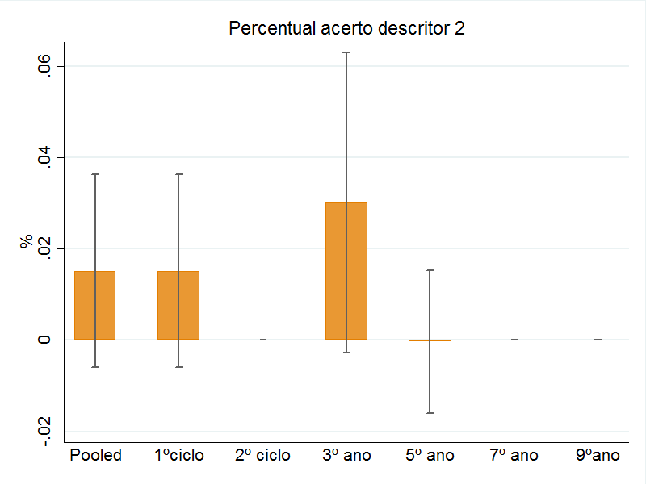
Figura B 3: Efeito do tratamento percentual de acerto no descritor 3 - IC 10%
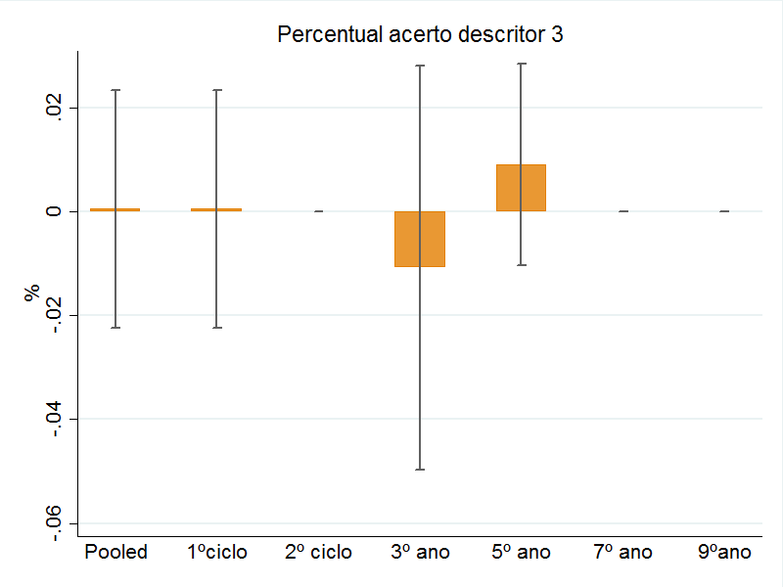

Figura B 4: Efeito do tratamento percentual de acerto no descritor 4 - IC 10%
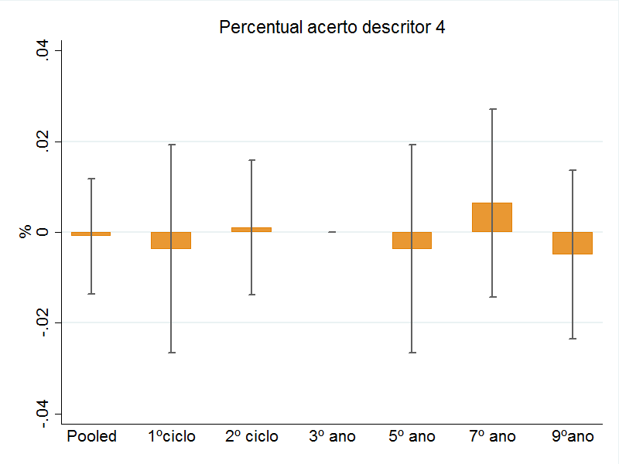
Figura B 5: Efeito do tratamento percentual de acerto no descritor 5 - IC 10%
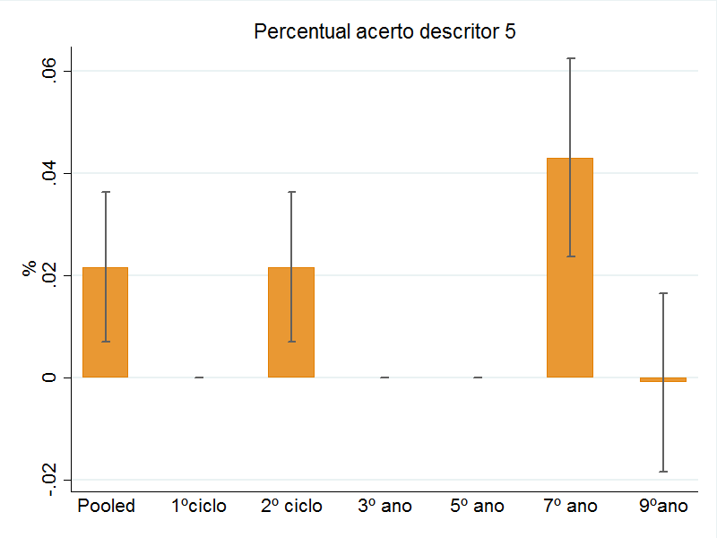

Figura B 6: Efeito do tratamento percentual de acerto no descritor 6 - IC 10%
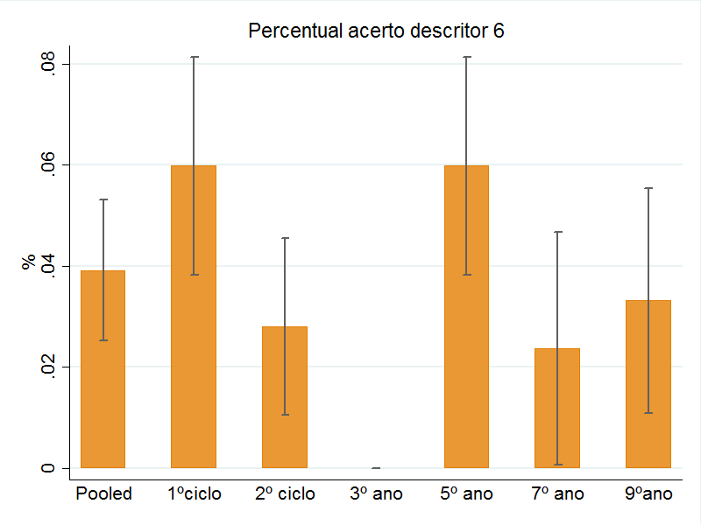
Figura B 7: Efeito do tratamento percentual de acerto no descritor 7 - IC 10%
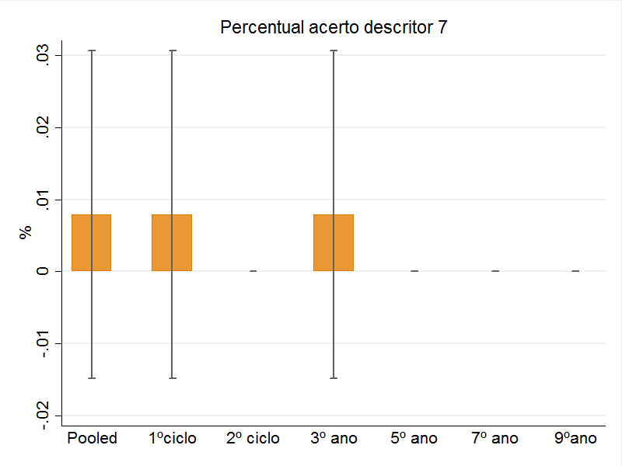

Figura B 8: Efeito do tratamento percentual de acerto no descritor 8 - IC 10%
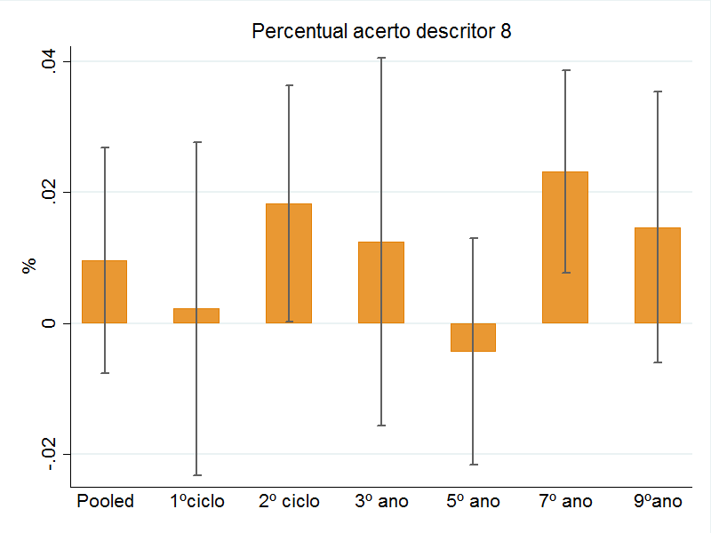
Figura B 9: Efeito do tratamento percentual de acerto no descritor 9 - IC 10%
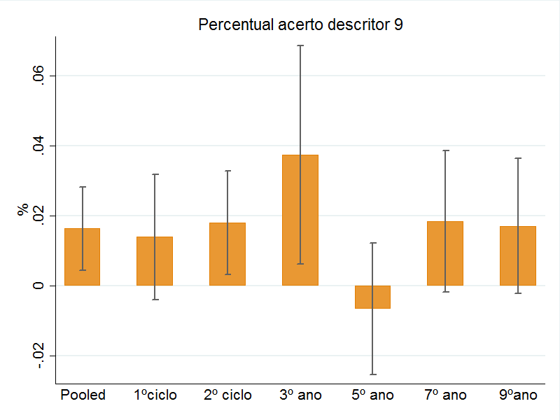

Figura B 10: Efeito do tratamento percentual de acerto no descritor 10 - IC 10%
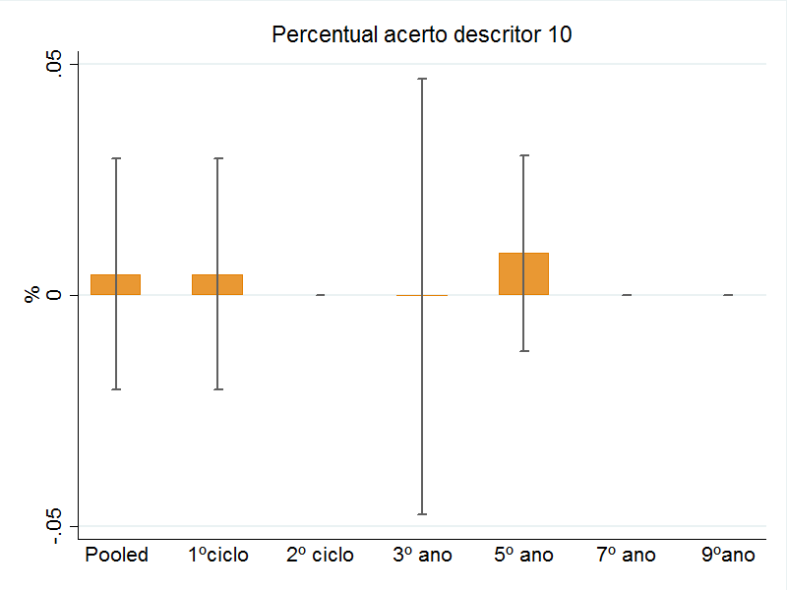

Figura B 11: Efeito do tratamento percentual de acerto no descritor 11 - IC 10%
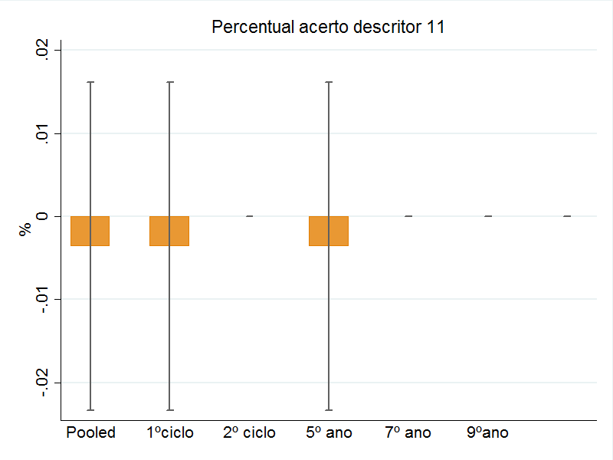

Figura B 12: Efeito do tratamento percentual de acerto no descritor 12- IC 10%
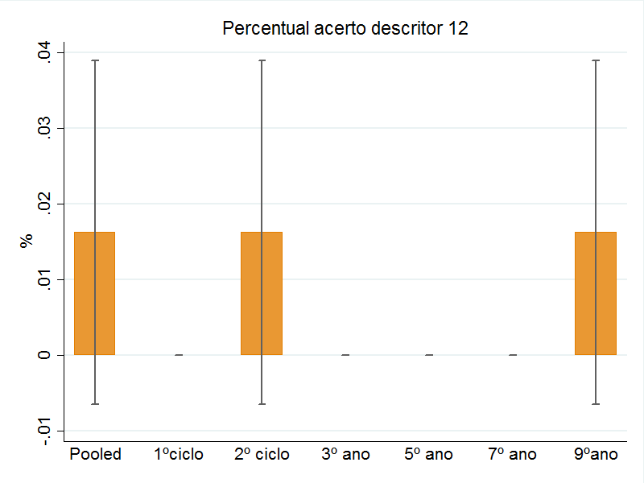
Figura B 13: Efeito do tratamento percentual de acerto no descritor 13 - IC 10%
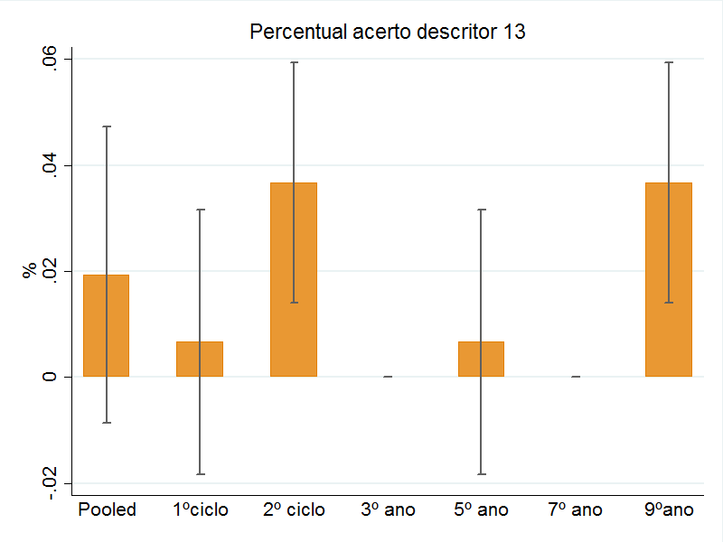

Figura B 14: Efeito do tratamento percentual de acerto no descritor 14 - IC 10%
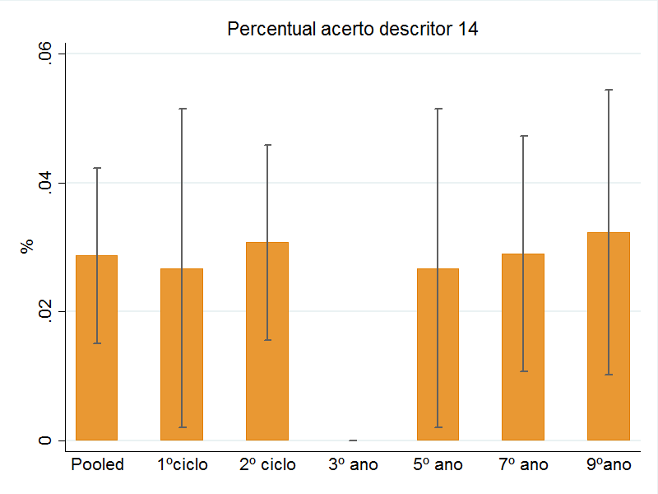

Apêndice C1
Figura C1 1: Efeito do tratamento sobre a proporção que discorda questão 42
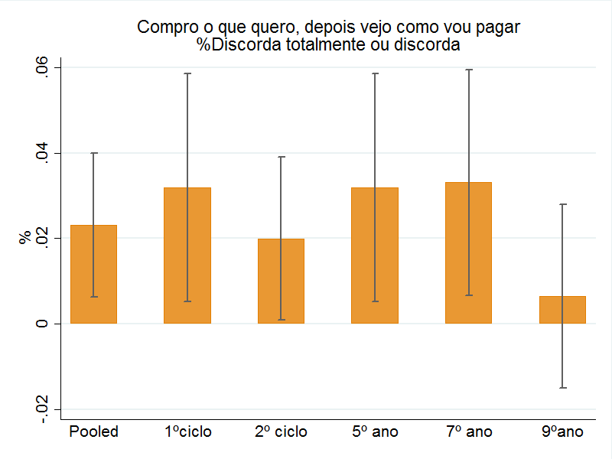

Figura C1 2: Efeito do tratamento sobre a proporção que discorda questão 43
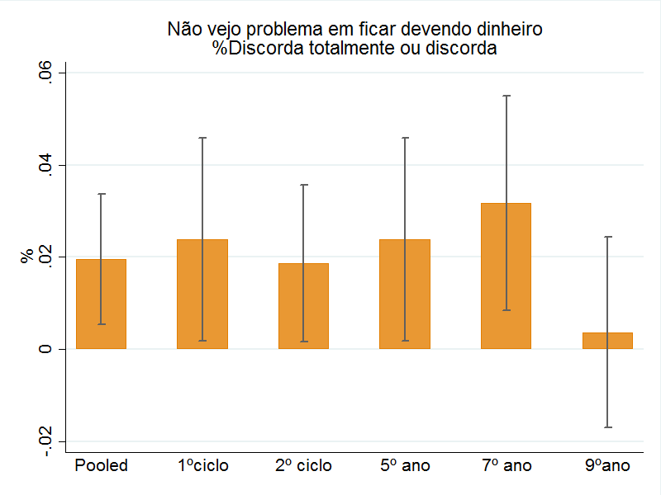

Figura C1 3: Efeito do tratamento sobre a proporção que discorda questão 44
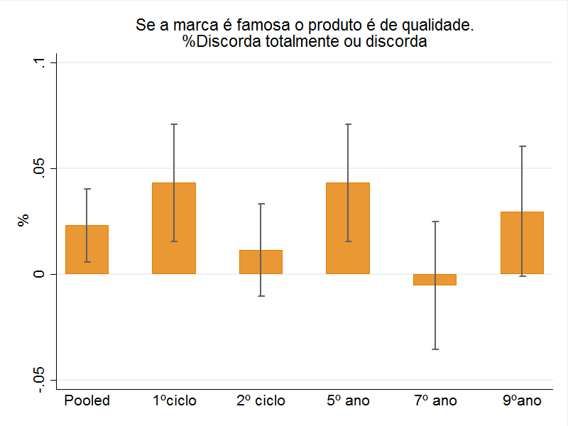

Figura C1 4: Efeito do tratamento sobre a proporção que discorda questão 45
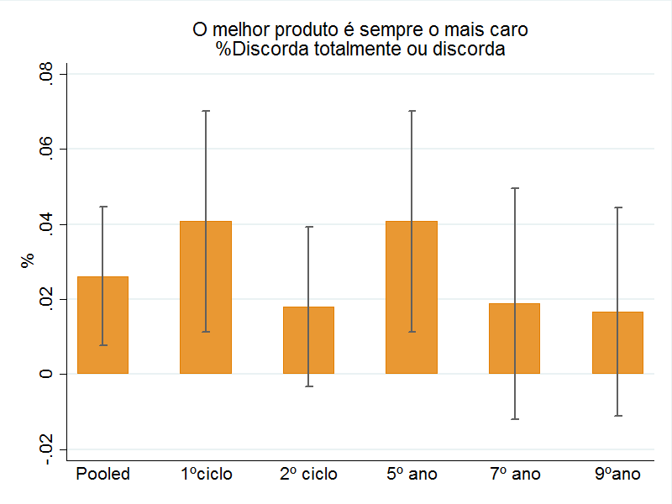

Figura C1 5: Efeito do tratamento sobre a proporção que concorda questão 46
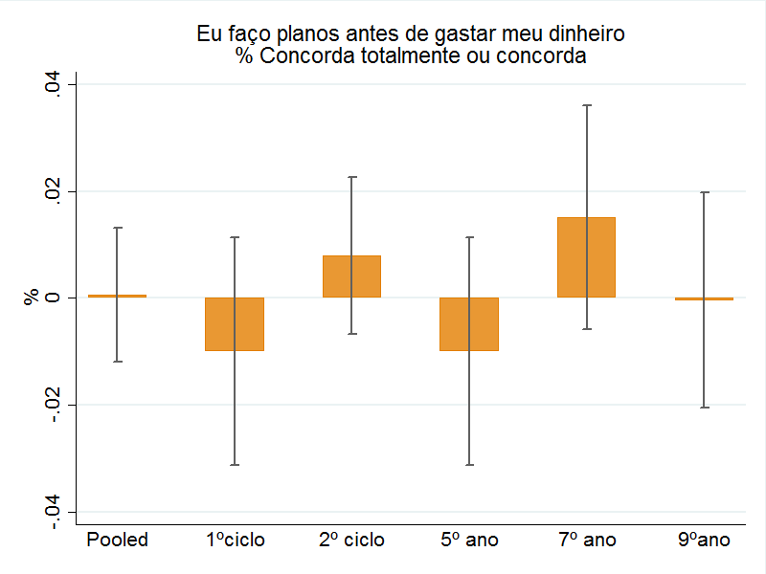

Figura C1 6: Efeito do tratamento sobre a proporção que discorda questão 47
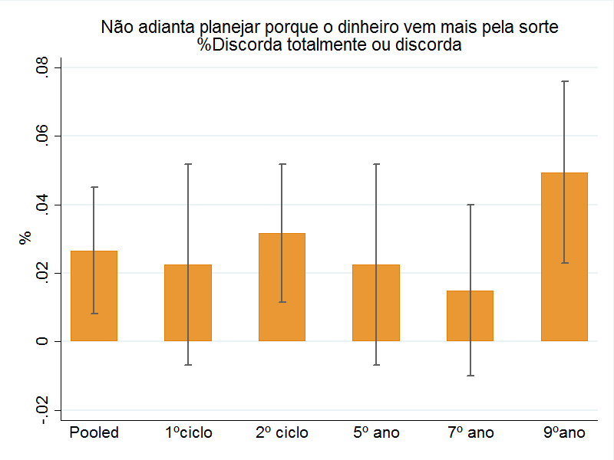

Figura C1 7: Efeito do tratamento sobre a proporção que discorda questão 48
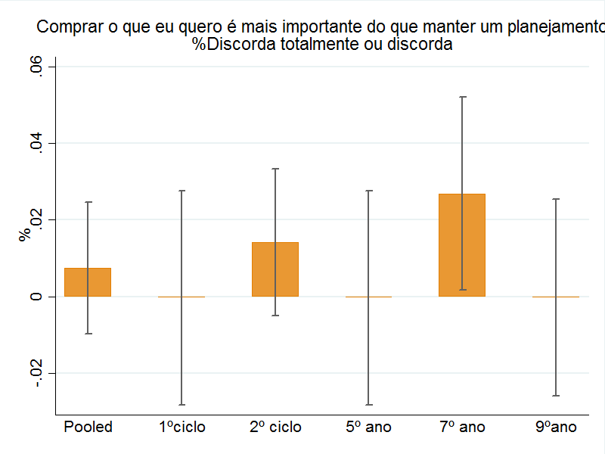

Apêndice C 2
Figura C2 1: Efeito do tratamento sobre a proporção que concorda questão 52
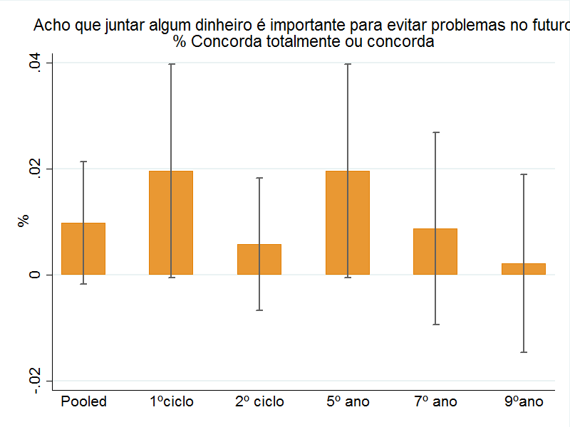

Figura C2 2: Efeito do tratamento sobre a proporção que concorda questão 53
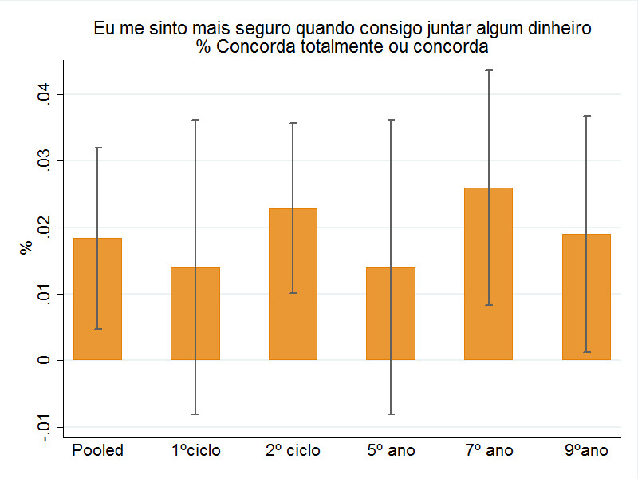
Figura C2 3: Efeito do tratamento sobre a proporção que concorda questão 54
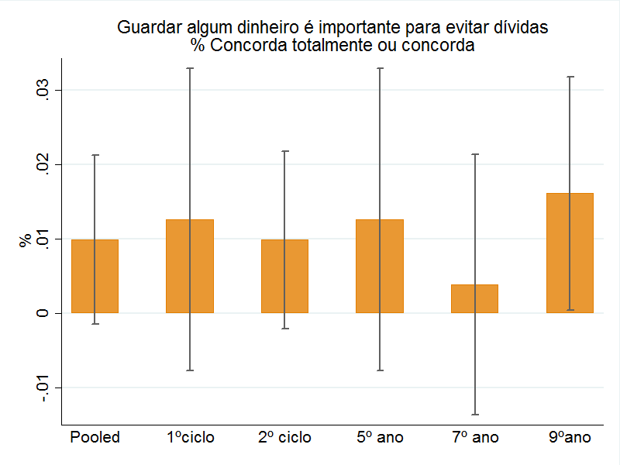

Figura C2 4: Efeito do tratamento sobre a proporção que discorda questão 55
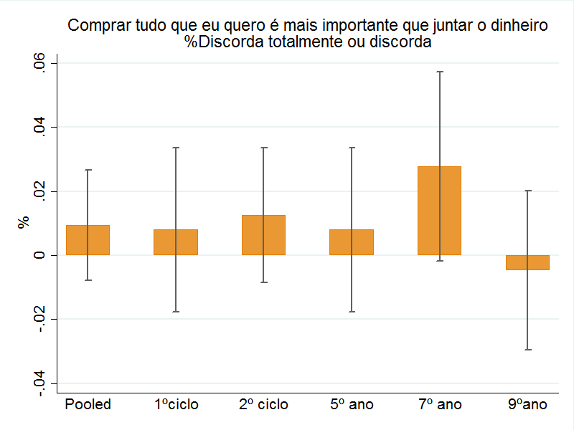
Figura C2 5: Efeito do tratamento sobre a proporção que concorda questão 56
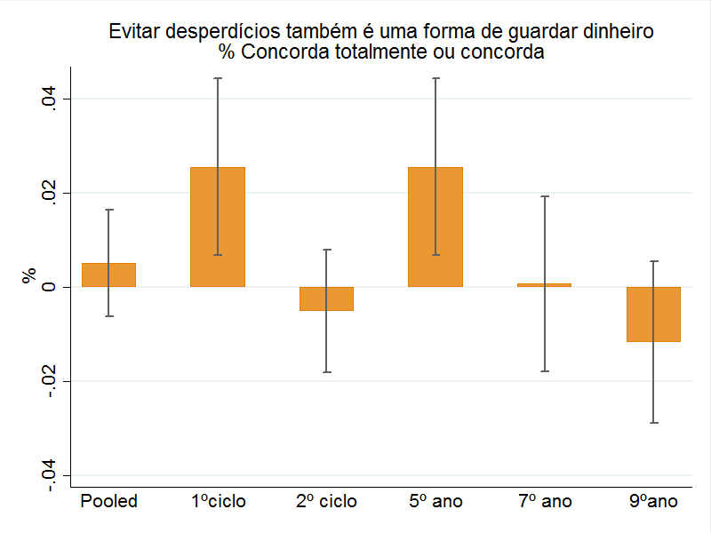

Figura C2 6: Efeito do tratamento sobre a proporção que concorda questão 57
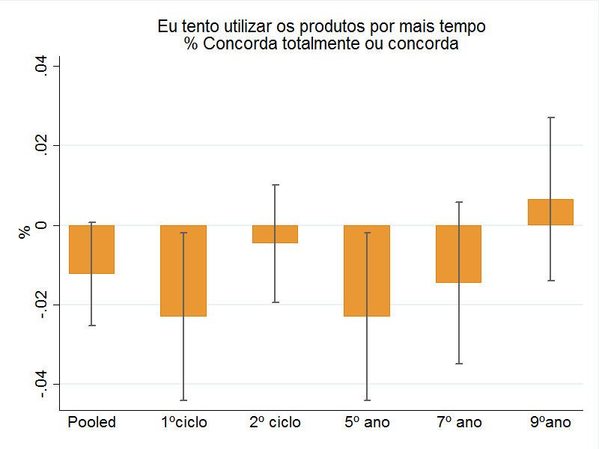
Figura C2 7: Efeito do tratamento sobre a proporção que concorda questão 58
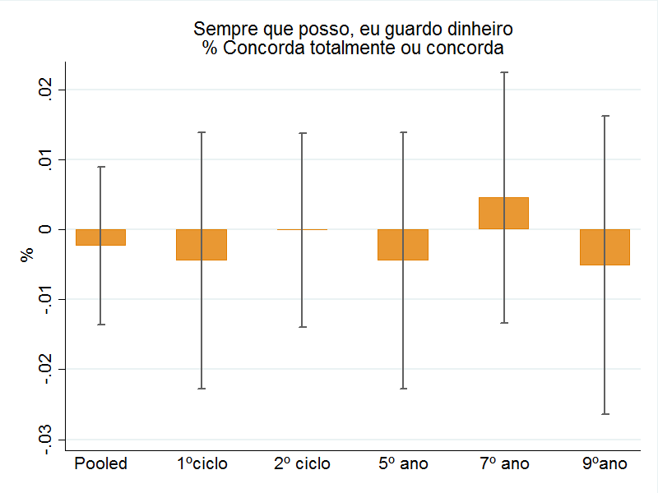

Figura C2 8:Efeito do tratamento percentual discorda questão 59
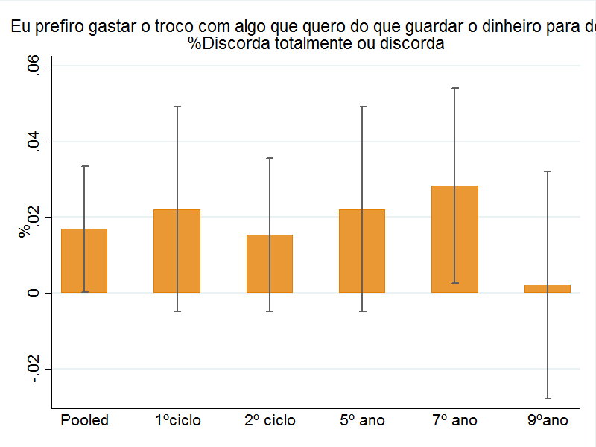

Vale dizer que o baixo nível da qualidade da educação tem implicações diretas na economia no longo prazo, já que afetará a produtividade do trabalho e limitará a taxa de crescimento de longo prazo. Hanushek e Ludger (2012) consideram que a baixa qualidade da educação é um dos fatores que pode explicar o baixo crescimento econômico da América Latina como um todo, principalmente se comparado ao crescimento experimentado pelos países Asiáticos entre 1960 e 2000.
A avaliação de impacto do piloto contou com um total de 201 escolas, sendo 100 escolas de controle que não receberam a intervenção do projeto.
Para estimar o QTE não-condicional, nós rodamos uma regressão de Y numa constante e nos estratos e salvamos o resíduo. Utilizamos o resíduo como variável de resultado para estimar os efeitos quantílicos.
Como o questionário socioeconômico dos alunos do 3º ano foi diferente das demais séries (foi respondido em casa pelo responsável e não pelo aluno), algumas perguntas não estão disponíveis para todas as séries.
A TRI é uma abordagem em que a nota do aluno não é contabilizada como o total de acertos aos itens do questionário, mas sim como um índice comparável ao longo do tempo e entre as séries e que leva em consideração a dificuldade dos itens que compõe a prova.
O método reduz a dimensão dos dados a partir da combinação linear das variáveis em um único índice que é obtido com a atribuição de pesos a cada uma das variáveis de modo a explicar o máximo possível a variabilidade dos dados. Apenas o primeiro componente (score) é considerado na análise.
Devido às características dos instrumentos de pesquisa do 3º ano as variáveis utilizadas para construção do índice não estão disponíveis para essa série. Assim, o 1ª ciclo corresponde apenas ao 5º ano.

